**La Junta de Coordinación Política realiza en directo las entrevistas a las y los aspirantes a consejeras y consejeros electorales del INE**

Contenido

Rita Bell López Vences 2

José Martín Fernando Faz Mora 5

Carla Astrid Humphrey Jordan 9

Gustavo Miguel Meixuiero Nájera 13

Miriam Guadalupe Hinojosa Dieck 16

19

Luis Octavio vado Grajales 19

Ana Lilia Pérez Mendoza 22

Rodrigo Escobar Garduño 26

29

Olga González Martínez 29

Yuri Gabriel Beltrán Miranda 32

Lulisca Zircey Bautista Arreola 35

Francisco Javier Aparicio Castillo 37

40

Norma Irene de la Cruz Magaña 40

Marco Iván Vargas Cuéllar 43

Sofía Margarita Sánchez Domínguez 46

Uuc-Kib Espadas Ancona 49

Jessica Rojas Alegría 52

Reynaldo Yunuen Ortega Ortiz 55

Alma Eunice Rendón Cárdenas 58

Jesús Arturo Baltazar Trujano 60

RESUMEN 63

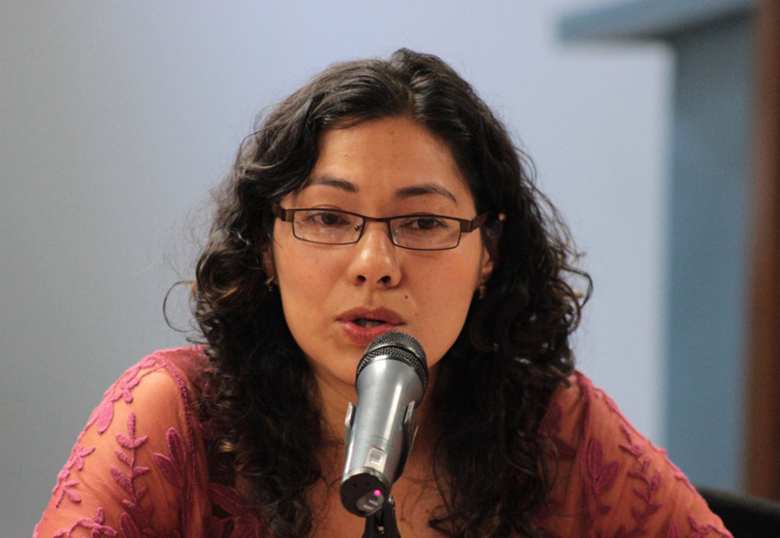

## Rita Bell López Vences

Trayectoria

Licenciatura en Derecho por la Universidad Autónoma “Benito Juárez” de Oaxaca. Maestría en Derecho Constitucional. Universidad Autónoma “Benito Juárez” de Oaxaca. En proceso de obtención de grado; Jefa del Departamento Jurídico del Instituto de la Mujer Oaxaqueña. 2006-2009, Asociación Oaxaqueña de Estudios Interdisciplinarios sobre Género y Derechos Humanos A.C. 2009-2011

Visión del INE

Propone tres cosas:

1. Que sea un instituto abierto a la ciudadanía, no tomar decisiones de escritorio, con un enfoque de perspectiva de género intercultural.
2. Fortalecer al instituto, para que de certeza a la ciudadanía y para que los partidos políticos tengan la seguridad de que se aplique la ley de manera igualitaria e imparcial; cuidando la autonomía, pero dejando de lado involucrarse en cuestiones personales y apasionamientos.
3. Un Instituto en el que se fortalezca la democracia, que sea un espacio de auténtica representación de cada grupo y de cada persona, hacer mucho más con menos presupuesto.

**Diputada Verónica Juárez Piña PRD Coordinadora Parlamentaria**

¿pregunta cómo se avanzaría para que las comunidades indígenas que se rigen por usos y costumbres se integran paritariamente a sus autoridades?

**Respuesta:** *La participación de las mujeres indígenas es vital y una ventana de oportunidad que nos va enriquecer muchísimo en la toma de decisiones, tuve la oportunidad de participar en 2014 cuando llegamos al instituto mi postura fue esa, teniendo una formación en perspectiva de género, entendiendo que hacer cambios drásticos, en pueblos y comunidades indígenas, puede llevar a que hayan muchos problemas en la comunidad y que pongan en riesgo a las mujeres, entonces hay que ser muy cuidadosos; invitándonos a comunidades informativas dando explicaciones porque era importante que las mujeres indígenas participaran, y se siguió fomentando y diciendo que es progresivo y que pronto se tendría que llegar a la paridad. Pero lo importante es trabajar en ello y escuchar a las mujeres.*

**Diputado Marco Gómez Alcantar Sinaloa 1a. Circunscripcion VERDE**

Cuestiona a lo qué se refirió con que el Instituto toma decisiones de escritorio y que dé una explicación sobre esas decisiones. *También mencionó qué quiere fortalecer al instituto aplicando la ley de forma igualitaria*, pidiendo ejemplos en el que el INE no haya aplicado la ley de forma igualitaria.

**Respuesta***: Creo que el INE, a veces toma decisiones desde el escritorio, por ejemplo, en el asunto de las constancias que se están dando, se hizo toda una campaña para hacerle llegar pronto una solución a la ciudadanía, pero falta ver aún la otra parte de las instituciones que reciben estas constancias, qué carecen de información.*

**Diputado Jorge Argüelles Victorero PES Coordinador Parlamentario**

¿Pregunta sobre la consideración de hacer una reforma político-electoral para los próximos procesos electorales posteriores al 2021?

**Respuesta:** *Estuve en los trabajos de la Reforma del año pasado, y me parece que cada reforma vino a reforzar al instituto electoral, y si ésta es para bien y para transparentar y maximizar los recursos adelante; en especial las de pueblos y comunidades indígenas.*

**Diputado Tonatiuh Bravo Padilla Movimiento Ciudadano Coordinador Parlamentario**

Las inquietudes son las siguientes entre lNE y el IFE hay una diferencia entre federalismo y centralismo ¿cuál es su posición de lo que debería caracterizar al instituto nacional electoral?

**Respuesta:** *Es importante hablar también del federalismo, pero siempre es momento de revisar, y ninguno de estos dos sistemas es malo ni completamente bueno, pero abona en lo que requiere la ciudadanía, pero eso es lo que se tiene que revisar.*

**Diputado Federal Gerardo Fernández Noroña PT**

*Sin preguntas* el partido del trabajo considera en rechazar por la junta de coordinación política los cuestionamientos a las cuatro quintas de la última etapa.

**Diputada Claudia Pastor Badilla CDMX 4a. Circunscripción PRI**

Cuestiona sobre las consideraciones y retos que tiene la aspirante, sobre lo que enfrentará el INE en corto, mediano y largo plazo y sus proyecciones qué tienes sobre las elecciones y la pandemia.

**Respuesta:** *A veces como institutos electorales es muy difícil que se escuche toda la problemática local que se tiene, creo que hasta ahora siempre hay cuestionamientos de distintos partidos sobre las decisiones que se toman, te pido que tengan la seguridad que las decisiones que se toman, se toman y con base a la ley y qué es de manera igualitaria para todos.*

**Diputado Federal Juan Carlos Romero Hicks PAN**

Preguntas sobre la propuesta en materia de Educación cívica, para la estimulación de la democracia y si tiene algo novedoso que proponer para el funcionamiento del INE.

**Respuestas:** *En materia de Educación cívica, estuve dando acompañamiento en la consulta infantil y los resultados son alarmantes, hay un porcentaje muy pequeño de niños y niñas que aspiran a participar en materia política y que no tienen confianza en las instituciones como los partidos políticos. Se tiene que llegar a ellos, no sólo con estos talleres, pues tiene que ver con la educación que reciben. con los jóvenes también que tienen acceso a la información muy rápida pero que no se sienten identificados con estas instituciones.*

**Diputado Mario Delgado Carrillo coordinador parlamentario MORENA**

Propone un comentario acerca del ensayo que hizo el aspirante entorno que las remuneraciones no rebasen lo que gane el presidente de la república. Y pide una experiencia personal en su calidad de consejera en Oaxaca, donde no haya coincidido con la decisión de la mayoría porque usted sintió algo mejor que en un avancé para la democracia.

**Respuesta:** *tuve una experiencia en desacuerdo con mi consejo, en caso de violencia política en razón de género, que se llegó una queja al instituto, que no se quisieron aplicar de forma retroactiva las siguientes reformas y yo estuve en contra de ese proyecto, presentando un voto particular que aún se está discutiendo.*

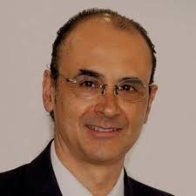

## José Martín Fernando Faz Mora

Trayectoria

30 años en relación con el tema electoral, por el activismo de los derechos humanos. Participo en ese tipo de luchas en San Luis Potosí, cómo observador electoral en varios estados. En 1999 fue designado como consejero del IFE en San Luis Potosí y en 2012 también fue consejero.

Visión de INE

eh sido partícipe de la lucha para la evolución del INE, desde la trinchera de la sociedad civil como funcionario electoral, mi visión del INE está enfocada en los logros, en materia de haber diseñado una función electoral más técnica y operativa gracias al desarrollo del SPNE (servicio profesional nacional electoral), y desde luego el diseño institucional que lo convirtió en autónomo y que le ha dado a esta particularidad al INE de autonomía y que le hace fuerte.

el INE enfrenta una serie de retos algunos coyunturales y otros de carácter institucional, qué son importantes de abordar.

**Diputada Verónica Juárez Piña PRD Coordinadora Parlamentaria**

El sentido de pobreza y marginación las mujeres son mayormente victimizadas, cuestiona cuáles serían las propuestas para garantizar el voto libre y efectivo de las mujeres qué son discriminadas por pobreza.

**Respuesta:** *Implementar una difusión qué tenga que ver con no presión a los electores, que se logre otorgar todas las facilidades para la accesibilidad para el voto y campañas de difusión amplia sobre el tema con perspectiva de género y dirigidos particularmente a ese sector.*

**Diputado Marco Gómez Alcantar Sinaloa 1a. Circunscripcion VERDE**

Señaló su incongruencia en materia de los Derechos Humanos y políticos, sin embargo la justicia es un derecho humano; usted es asistente asiduo de la comisión de quejas de San Luis Potosí, y el partido verde el 24 de abril presentó una queja que debió de solventarse en 8 días y después de 48 días y sólo porque el tribunal local así se los exhorto ustedes resolvieron lo conducente, por lo que eso demuestra su diligencia en la toma de decisiones del INE.

**Respuesta:** *Yo no formó parte de la comisión de quejas y denuncias de la OPL, fui parte de la comisión los primeros tres años 2014-2017, y actualmente no formó parte de la comisión, pero acudo porque todos los consejeros pueden acudir, por mi interés en el tema cómo acudo a otras comisiones de las cuales no formó parte, pero de hecho ni siquiera tengo voto en esa a comisión, por lo que el señalamiento que me hace lo rechazó abiertamente.*

**Diputado Jorge Argüelles Victorero PES Coordinador Parlamentario**

Cuestiona sobre si él considera conveniente que los partidos políticos sólo obtengan recursos de medios privados y se eliminen los recursos públicos.

**Respuesta:** *El tema de que deben de prevalecer los recursos públicos por encima de los recursos privados es sustancial en este sistema y en cualquier otro sistema, para evitar la captura de los partidos políticos por intereses particulares. Yo estoy convencido de este esquema y que debe de prevalecer el financiamiento público por encima del privado, ya el parámetro de cuánto se da es otro punto a discutir.*

**Diputado Tonatiuh Bravo Padilla Movimiento Ciudadano Coordinador Parlamentario**

Cuestiona sobre los defectos puntuales de una pandemia la Organización de las elecciones pues hay muchos ciudadanos involucrados y eso afectará su participación, qué propuestas tiene en caso de que este tema no se ha resuelto en el campo electoral.

Y como promover los derechos de los jóvenes.

**Respuesta:** *Hay que asegurar que existe la votación desde luego, y hay unas prácticas que se están realizando desde luego en algunos países donde se está realizando elecciones con esto de la pandemia. Se podría pensar en algún mecanismo de voto adelantados, como realizar la jornada en un fin de semana, o votar por apellidos, todo ello para evitar ese tipo de aglomeraciones y creo que hay formas para realizarlo.*

*Así como se han establecido su momento cuotas de género como lo que hoy ocurre con la paridad completa, se podría establecer algunas acciones afirmativas en materia de participación a los jóvenes, de hecho en San Luis Potosí se hicieron los lineamientos para permitir que los jóvenes lleguen a los cargos de elección pública y que no quedan relegados.*

**Diputado Reginaldo Sandoval flores Coordinador Parlamentario PT**

Pidió disculpas porque estamos caminando con reglas viejas queriendo hacer cosas nuevas, y nos parece que los 20 que ahora estamos entrevistando se debe a la decisión del comité técnico, pero no sabemos por qué 40 de los que estaban ahí no están acá presentes en este evento público.

**Respuesta:** *Entiendo que tiene que hacer una deliberación específica porque la responsabilidad es de Ud. les acepto la disculpa, y tendrán que valorar lo que hizo el comité técnico.*

**Diputada Claudia Pastor Badilla CDMX 4a. Circunscripción PRI**

Queremos saber su opinión en relación con el proceso para la designación de quienes integran los organismos públicos locales electorales y saber cuál es su opinión de seguir aumentando las facultades del INE en la organización de las elecciones estatales; y opinión de los costos electorales en el país.

**Respuesta:** *los OPL ya están muy mejorados algunos porque hay una serie de integrantes de OPL que pasaron a ser magistrados y algunos ya están en una fase muy avanzada, creo que es una de las decisiones más importantes que tienen el INE la designación de los OPL y creo que conducirla como se ha conducido.*

*Y con darle más facultades al INE, creo que ya tiene demasiadas facultades y qué tal vez hay que dejarla con esas por el momento; con el costo de los procesos electorales, pues la democracia tiene un costo, pero también un gran valor y saber que buena parte del costo con el que se ha construido, viene de esos procesos de desconfianza de los años 90.*

**Diputado Juan Carlos Romero Hicks Coordinador Parlamentario PAN**

Usted considera que el presidente influye o no influye en sus conferencias denominadas mañaneras en un proceso electoral.

**Respuesta:** *Desde luego el ejercicio de comunicación social que todos conocemos como las mañaneras, son opiniones que tienen una influencia y peso, con respecto al INE pues tiene que estar abierto a las críticas porque no todas son un ataque hacia ellos.*

**Diputado Mario Delgado Carrillo coordinador parlamentario MORENA**

En su ensayo hace un planteamiento sobre la experiencia que tiene el desarrollo de los OPL en los estados me gustaría que nos dijera si eso ha contribuido en el desarrollo de la democracia, y también comenta que se ha convertido en un aparato burocrático muy grande y desde su perspectiva si esto pudiera generar ahorros, para meterse una política de austeridad republicana, y si consideras si es un modelo adecuado o debemos de regresar a un modelo más central en la organización de las elecciones

**Respuesta:** *Creo que se ha generado un gigantismo burocrático y hay recursos que se pueden ahorrar, y un ejemplo claro y específicos es que se pido un presupuesto de 12,000 millones, se le quitaron como 1,000, quedaron como 11 y se hizo un reajuste. Por lo que creo fervientemente que se pueden hacer esfuerzo de austeridad.*

*Y claro que sean fortalecido los OPL pues los intereses locales jugaban un papel fundamental y prácticamente se hacia una captura de ellos; y creo que se han fortalecido con esta designación que se realiza desde INE, y los OPL tienen muchas buenas prácticas e innovadores métodos.*

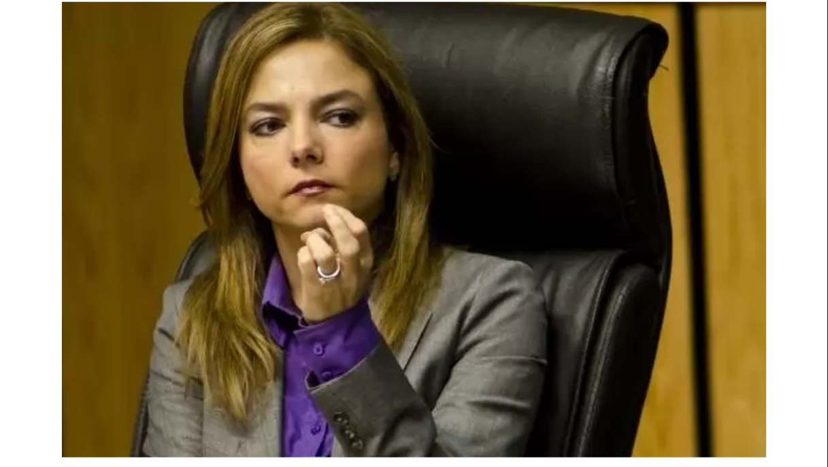

## Carla Astrid Humphrey Jordan

En su carrera como abogada de más de 23 años le han permitido interiorizar en el consejo general del INE, algo que le permitió ser consejera electoral en el instituto electoral de la Ciudad de México, también puedo ser parte del tribunal electoral del poder judicial de la Federación. Por otro lado, tiene una trayectoria internacional, en distintas misiones en países de América latina , y en distintos cargos en los que ha estado como UN mujeres.

Son los tres los retos por los que pasa el INE

1. En materia de equidad en las contiendas electorales.
2. Eficiencia y abatimiento de costos, por los que están pasando por la modernización.
3. Consolidación de la participación democrática por aumentar esta participación.

Para la equidad de la contienda en la fiscalización de los recursos, se ha avanzado en 2014 en la nacionalización con este modelo, son constitucionalizado inmunidades están directamente relacionados con el uso o mal uso o abuso de recursos en las campañas electorales y se ha avanzado en un sistema de contabilidad en línea qué hace más eficiente una verificación; sin embargo los retos esta en los que no se reporta, en el uso de recurso en efectivo o en especie que no pasa directamente por las arcas de los partidos o candidatos , que se podría prestar en el lavado de dinero.

Asimismo de los retos e innovaciones que se tiene qué implementar en el INE retos ecológicos, fiscales y democráticos elevando la participación.

**Diputada Verónica Juárez Piña PRD Coordinadora Parlamentaria**

Cuestiona sobre su planteamiento para fiscalizar que los recursos de los partidos para el empoderamiento de las mujeres se utilicen verdaderamente para ese fin y como aseguraría el financiamiento a las campañas ya medios para las mujeres.

**Respuesta:** *Como parte del Consejo Federal del IFEDF, propusimos exactamente esto, esta determinación para poder tener un porcentaje de financiamiento público para la capacitación y liderazgo de mujeres, una propuesta que hicimos las y los consejeros en su momento, y hay que buscar la mejor forma a la participación no sólo en las mujeres, sino que buscar las mejores condiciones para participar en ese contexto en aparecer realmente decir qué línea ha hecho esfuerzos para tener cada vez mejores acuerdos para ver a qué se dedican los recursos para este tema y seguir insistiendo que tienen que ser para labores sustanciales, cómo capacitación, para el congreso, propias en general que ayudan a las mujeres a posicionarse.*

*Y también ha visto que algunos partidos políticos han hecho una disparidad en la asignación de los recursos para mujeres y hombres, y también tiempo en medios de comunicación si bien están en plena autonomía de los partidos políticos parece necesario adoptar criterios como**la paridad total o como la incorporación del principio de paridad a la constitución.*

*Y da un ejemplo de Brasil en el cual si hay algún agravio a una candidata en violencia política, se le quitan tiempo en los medios de comunicación a los partidos y se le asigna a la candidata para compensar el tema de violencia política.*

**Diputado Marco Gómez Alcantar Sinaloa 1a. Circunscripcion VERDE**

Cuestiona sobre la forma en la que se podrían lograr ahorros y también cuestiona sobre la participación ciudadana, y pide su opinión sobre las consultas ciudadanas para apoyar el desarrollo y fortalecimiento de la ciudadanía.

**Respuesta:** *Con respecto a los ahorros se tiene que hacer frente a los reclamos ciudadanos que se han hecho desde hace mucho tiempo, porque nuestra democracia es muy cara, y para esto un gran aliado son las herramientas informáticas y la tecnología, creo que la pandemia nos ha enseñado que esto ayuda a cortar distancia y utilizar menos recursos y seguir conectados; y creo que el INE va tarde por lo menos en el uso de distintos instrumentos y herramientas que le ayuden a ser mejor y con menores costos y en menor tiempo las labores que debe de realizar.*

*Un ejemplo podría ser el monitoreo de los votos de manera informática en el cual conozcamos los resultados de manera inmediata, y esto aporta recortando costos, aportando a la certeza, garantizando una mayor participación ciudadana.*

*Las consultas y la participación: creo que los mecanismos de democracia directa no han sido muy utilizados en nuestro país a nivel nacional, a nivel local hay evidencias con especto al presupuesto participativo, con consulta ciudadana, comités vecinales, pero creo que hay que impulsar a que la ciudadanía determine el rumbo de nuestro país. Y creo que estas son herramientas que tenemos que seguir utilizando, tenemos que provocar que los ciudadanos tengan te participar, que propongan y tener una responsabilidad como autoridad.*

**Diputado Jorge Argüelles Victorero PES Coordinador Parlamentario**

hace un cuestionamiento en materia de paridad de género y pide sus aportaciones puntuales en torno a ese tema y cómo podría garantizarse la equidad de las contiendas electorales, y en su caso que reforma se necesitarían.

**Respuesta:**

*A partir de 2006 cuando ya era consejera, solo se exigirá una cuota para los partidos políticos, todas estas votaciones cada vez cumplían en una primera instancia, pero ya en las sustituciones dejaron de cumplir con el género, y poquito más de 95% me quede sola en estas votaciones, porque creía que era un requisito más para el registro de las listas y que no valía más que una sanción de carácter económico, por no cumplir con la cuota y garantizar a las mujeres estos espacios, por lo cual a la postre el Tribunal Electoral del Poder Judicial Federal avalo esta visión de que si no se cumple con la cuota hoy obligatoria con el principio de paridad, la sanción debe de ser él no registro de las listas, es un ejemplo importante de como partidos y autoridades podemos construir estos mecanismos que les permitan a ellos elegir libremente a sus candidatos pero también cumplir en este caso con el principio de paridad y el acceso a las mujeres a los espacios de decisión pública.*

*La equidad de las contiendas electorales me parece trascendental desde 1997 que inician labores en el IFE hoy INE, y es una de las materias en las que me especializado y qué es un pilar para una contienda equitativa, sin duda hay muchos mecanismos para garantizarla, pero hay que dejar de lado el método perfecto y sin duda alguna hay que seguir reformando reglamentos, normas, para acercarnos al modelo de fiscalización qué queremos, pero ahora hay que seguir la ruta del dinero que no se reporta, dinero que no pase por las arcas, que no hay comprobación de estos recursos y creo que aquí es donde podemos incidir con respecto a la fiscalización de los recursos.*

*Me gustaría proponer una revisión con otras autoridades desde el nivel quizá de candidaturas, para ver listado de las finanzas de candidatos y candidatas para garantizar que no tienen nexos con el crimen organizado o algún registro de lavado de dinero y garantizar quien llegue a contienda lo haga en condiciones de equidad.*

**Diputado Tonatiuh Bravo Padilla Movimiento Ciudadano Coordinador Parlamentario**

Es muy importante la aplicación de la ley, y autoridades desde un presidente municipal, gobernadores e incluso la presidencia cuestiona si estará dispuesta aplicar la ley en todos los niveles de gobierno.

Cuestiona asimismo cómo combatirá la participación de recursos del crimen organizado en campaña y elecciones y como resistirá las presiones.

Y en tema de innovación electoral cuestiona que sigue en materia de transformación electoral.

**Respuesta:** *Con respecto a la aplicación de la ley, soy una persona que siempre ha cumplido con ella y que, apuesta por ella, y que en todos los niveles de gobierno hay que hacerla cumplir y esto no está duda es uno de los principios rectores de la materia electoral y creo que es así cómo se debe de resolver.*

*Con respecto a los recursos provenientes del crimen organizado en las campañas, es importantísimo, qué candidatas y candidatos o funcionarios públicos no lleguen atados de manos con nexos al crimen organizado o recursos ilícitos, para que puedan actuar y cumplir a lo que ofrecieron a la ciudadanía. Es muy importante eliminar las ligas del crimen organizado.*

*Y voltear al ámbito internacional para traer esa experiencia a México.*

**Diputado Federal Gerardo Fernández Noroña PT**

Insiste en que el proceso no fue justo en su última etapa, y que por lo tanto las quintetas deben ser rechazadas por la junta de coordinación política, y aunque le gustaría participar con las preguntas no lo puede hacer porque sería validar la aceptación de las quintetas y es por eso que el PT no está haciendo ninguna pregunta a los aspirantes a consejeros electorales.

**Diputada Claudia Pastor Badilla CDMX 4a. Circunscripción PRI**

El grupo parlamentario del PRI queremos escuchar su opinión sobre los rubros que podríamos tener en cuenta para fortalecer la autonomía del INE y qué herramientas se deberán desarrollar para enfrentar uno de los mayores retos que se el abstencionismo versus la pandemia.

**Respuesta: …**

**Diputado Juan Carlos Romero Hicks Coordinador Parlamentario PAN**

Cuestionamientos en 3 preguntas ¿Cómo evitar la fiscalización de los recursos en campañas cuando en ocasiones hay operaciones en efectivo y cuál es su propuesta? Segunda en materia de reelección y paridad de género, ¿qué debe de prevalecer la reelección o la paridad de género, existe una colisión de principios o derechos y que propondría? Y tercero nos puede compartir alguna visión compleja en su trayectoria profesional en la que haya tenido que asumir alguna determinación difícil y como la resolvió.

**Respuesta:**  *contesto un poco de la pregunta al Dip. Argüelles*

**Diputado Mario Delgado Carrillo coordinador parlamentario MORENA**

Usted como garantizaría un actuar independiente y autónomo, en sus funciones como consejera electoral y a su juicio cuáles son los retos más grandes que enfrenta el INE en el mediano plazo ¿Qué puede poner en riesgo nuestra democracia?

**Respuesta: …**

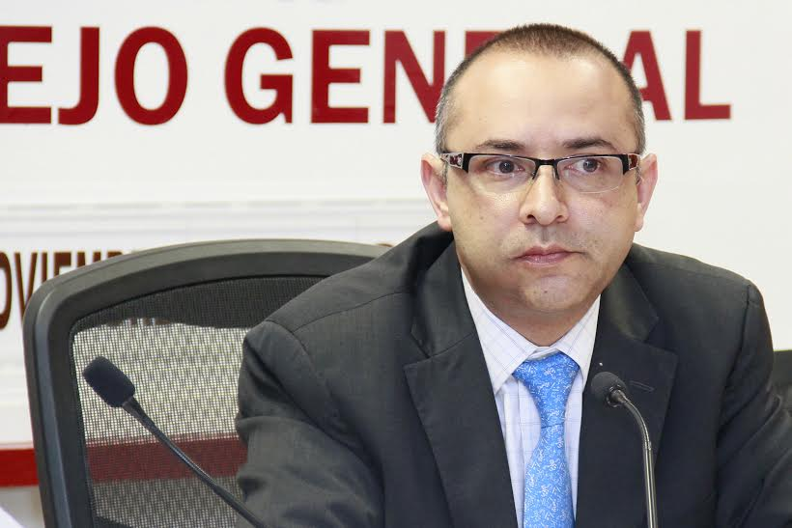

## Gustavo Miguel Meixuiero Nájera

Ingeniero industrial, maestría en derecho electoral, candidato doctor en políticas públicas aplicadas.

Durante gran parte de su vida se dedicó a la Academia, en los últimos 20 años los lugares donde ha podido colaborar, fue un concurso Público de oposición, es por el que ahora se desempeña como consejero electoral presidente en el órgano de Oaxaca, algo que le ha dado riqueza electoral. Donde dice eligen por partidos políticos y por otra parte por usos y costumbres, en Oaxaca es un estado donde se tienen elecciones incluso de forma permanente, dándole una habilidad especial con el diálogo de representantes indígenas y políticos.

Tiene amplia visión en todos los procesos electorales, porque le ha tocado conocer todos los trabajos para desarrollar la elección de un proceso de gobernatura, de dos procesos de renovación del congreso del estado, mas de 300 elecciones municipales y mas de 800 elecciones en usos y costumbres.

La visión del INE se tiene que cuidar, y se tiene que llegar con una visión enriquecedora del INE; presenta muchas áreas de oportunidad que son necesarias que se atienda y que se ampliara con los cuestionamientos que se realicen.

**Diputada Verónica Juárez Piña PRD Coordinadora Parlamentaria**

Realizo el siguiente cuestionamiento ¿Como asegurar la paridad gradual en elecciones por sistemas normativos indígenas?

**Respuesta:**  *cuando llegamos a Oaxaca había 70 municipios en los que no se permitía la participación de las mujeres y hoy en día esa situación ah cambiado, hoy en todos los municipios ya hay una participación de las mujeres; hay que hacerlo de manera gradual es lo mas inteligente, para que las propias mujeres no sean violentadas, los municipios y comunidades tienen que ir incorporando la participación de las mujeres.*

**Diputado Marco Gómez Alcantar Sinaloa 1a. Circunscripcion VERDE**

Menciono el aspirante sobre áreas de oportunidad para el INE, pide una especificación en 2 áreas de observación. Y cuestiona que es una costumbre tanto del INE como en órganos locales. es una costumbre tanto del INE como en órganos locales que le apuestan a los resultados para hacer omisos en el sancionar conductas que afectan a la equidad de la contienda, pide que comparta su opinión.

**Respuesta:**  *El INE tiene que ser el organizador de las elecciones y regulador del sistema de partidos políticos, se tiene que fortalecer el sistema de partidos políticos desde el INE, pero a veces el INE adopta actitudes que parecen ser la antítesis de los partidos políticos, las y los consejeros tienen que ser árbitros imparciales.*

*otra oportunidad es el gasto de las elecciones porque se gasta mucho en ellas y es una gran área de oportunidad ahí, para reducir el gasto de las elecciones, y hacerlo de forma paulatina, de forma tal que los próximos comicios ya no esten gastando tanto en las elecciones.*

*Y estoy convencido en incorporar las nuevas tecnologías para abaratar costos.*

**Diputado Jorge Argüelles Victorero PES Coordinador Parlamentario**

Cuestión ¿Que mecanismo implementaría para fomentar el voto de los mexicanos que se encuentran en el extranjero?

**Respuesta:** *Uno de los mecanismos que puede regular la participación de los mexicanos en el extranjero, es la vinculación con las organizaciones de mexicanos en el extranjero y tener una mejor comunicación y coordinación con ellos, y hacer una invitación no solamente haya sino a las asociaciones, para que los mexicanos que radican en el extranjero tengan un vínculo local; lo que pasa es que el INE piensa que solamente hay un México, pero hay que entender que México tiene una visión pluricultural. Por lo tanto creo que la comunicación tiene que ir en ese sentido y que podría mejorar sustancialmente.*

**Diputada Federal Mariana Gómez Maldonado Movimiento Ciudadano**

Hizo tres cuestionamientos para el aspirante.

¿3 medidas para ampliar la confianza en los ciudadanos?

¿Cómo se garantiza los derechos políticos de los indígenas en las próximas elecciones?

Y Ud. ¿Está dispuesto a aplicar la ley? Y considera que se necesita un buen equilibrio para garantizar la autonomía de los poderes.

**Respuesta:** *El INE tiene que mantenerse como un órgano constructivo para qué le permita realizar correctamente la tarea política y coordinación, mantener las condiciones políticas amigables para el desarrollo de los procesos electorales, pero él INE tiene qué prestarse de las atribuciones de las instituciones del estado para poder coordinar la realización de las elecciones, para crear un ambiente político adecuado para las comunidades indígenas, para las personas que viven en el extranjero, y en general.*

**Diputado Reginaldo Sandoval flores Coordinador Parlamentario PT**

Sin preguntas.

**Respuesta:**

**Diputada Federal Claudia Pastor Badilla PRI**

Pide la opinión del aspirante con relación alguna de las reformas en materia a la fiscalización, ¿Cuál es su opinión sobre algunas entidades con la disminución del financiamiento de los partidos políticos? Y cual es su opinión del dinero privado que puede ingresar en los procesos electorales, ¿el que existe le parece correcto o se debería de modificar o se debería de disminuir el costo público de las elecciones?

**Respuesta:**  *Creo que debe de prevalecer el financiamiento público y hay que revisar si el financiamiento es alto, creo que lo es y creo que es momento de bajar a lo mejor y financiamiento Público de los partidos políticos, y creo que hay que mantener una prevalencia del financiamiento público sobre el financiamiento privado.*

**Diputado Jorge Romero Herrera CDMX 4a circunscriocion PAN**

Cuestiona ¿Cuál es la idea central, sobre las disposiciones que ahora el INE tendrá que hacer, y particularmente si un legislador(a) aspira a la elección?

**Respuesta: …**

**Diputado Federal Pablo Gómez Álvarez MORENA**

Hace un señalamiento a que el aspirante es ampliamente conocido como un PRISTA, y eso es lo que lo preocupa, y no queremos que el aspirante sustituya a baños.

**Respuesta:** *El señalamiento que hace de que tengo algún compromiso con algún partido político es incorrecto, no tengo compromiso con ninguno, yo tengo 6 años de ser presidente en él IEEPCO Oaxaca y creo que mis colaboradores y partidos políticos pueden dar testimonio de mi imparcialidad.*

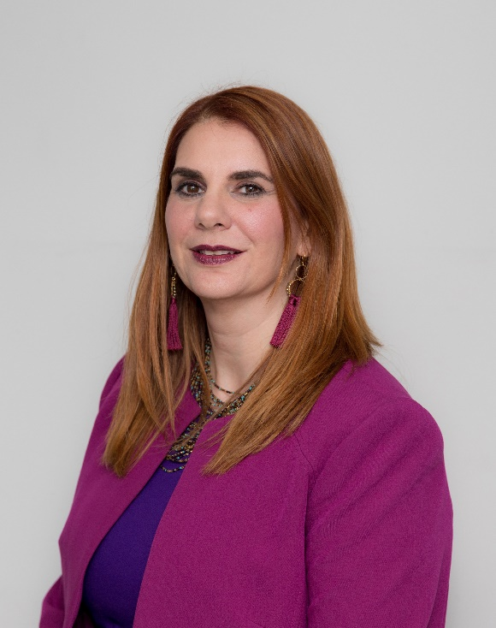

## Miriam Guadalupe Hinojosa Dieck

Trayectoria

Lleva muchos años siendo profesora universitaria y lleva también muchos años escribiendo en los medios de comunicación, tiene una columna semanal en el periódico milenio.

Visión del INE: Las cosas en las que se debería enfocar el Instituto Nacional electoral es la pobreza y que gracias a ella se derivan muchas otras problemáticas, deja de ser el cruce de muchas cuestiones políticas, democráticas y electorales; el asunto de la pobreza y economía ha generado un desapego entre la ciudadanía con respecto a la democracia, y parecería que los regímenes democráticos han sido incapaces de sacar adelante a la economía y en ese sentido hay que trabajar mucho en la narrativa libertaria que se tiene que haber, pues la democracia no está ahí para impulsar la economía está ahí para impulsar la libertad.

Hay voces que se escuchan mucho más que otras y no necesariamente tienen que ver con su número de votantes, sino con su poderío, y en ese sentido hay que trabajar muchísimo en la desarrollar nuestra representación descriptiva, y que los grupos en situación de vulnerabilidad sean integrados en el proceso de toma de decisiones, entonces lo políticos tienen mucho que hacer como el INE.

Creo que también hay un gran problema de clientelismo electoral por lo que no pasará mucho tiempo antes de que se empiece a intercambiar los derechos electorales por bienes de consumo básico, por supuesto las instancias gubernamentales tienen que trabajar en una autocontención de no caer en la tentación de ocupar la política social con fines electorales; y se tiene que trabajar en dos cosas por un lado en la educación cívica para que haya un repudio y denuncias a esas actividades, y por otro desarrollar más el proceso de fiscalización y señalar que hay costos asociados a la democracia que genera inconformidad.

**Diputada Verónica Juárez Piña PRD Coordinadora Parlamentaria**

En el sentido de las medidas de protección en la paridad de género, cuál es su opinión para garantizar, que se emitan medidas de protección efectivas para las mujeres que sean Víctimas de violencia política y que acudan al INE a denunciar.

**Respuesta:** *Creo que debemos de decirle a cada una de las mujeres que se acerquen con una situación al INE con un claro -yo te creo-, por qué las mujeres son discriminadas en su acceso al ejercicio, por la vía de amenazas de todo tipo que incluso llegan a costarle la vida.*

*Tenemos que actuar con agilidad en la atención y tratamiento de esas medidas de protección, y no queremos que su relación con la política sea de una forma violenta.*

**Diputado Marco Gómez Alcantar Sinaloa 1a. Circunscripcion VERDE**

Me gustaría que aclararas algunos asuntos en materia de Educación cívica, para la prevención en la coacción del voto, o que uso de programas sociales oh qué mensaje mandarías de forma más concreta y que profundizaras las más en la fiscalización.

**Respuesta:** *creo que a través de las reformas que se dieron en el INE en violencia política y paridad de género, estará obligado a integrar expedientes claros y bien nutridos, de tal suerte que podemos llegar a sancionar a las personas que cometen este tipo de conductas y considerados delitos desde la perspectiva penal.*

**Diputado Jorge Argüelles Victorero PES Coordinador Parlamentario**

Cuál cree que debe de ser el rol de los partidos políticos en el INE y en la vida política del país.

**Respuesta***: Yo creo que no hay democracia sin partidos políticos, tenemos que revitalizarlos, que su vida sea intensa y que vuelvan a ser escuelas de socialización política y muy importante que cumplan su rol de ser redistribuidores del poder político.*

**Diputada Federal Mariana Gómez Maldonado Movimiento Ciudadano**

La pregunta fue ¿Qué opinan del centralismo y federalismo y que nos platiques Cómo podemos garantizar una paridad de la próxima contienda electoral?

**Respuesta:** *Soy federalista, defiendo la existencia de los organismos públicos locales electorales, pero también creo que la reforma de 2014, no es una reforma media sin una nueva forma de entender el federalismo que exige una mucho mayor coordinación con el tipo de problemáticas que enfrenta el país.*

**Diputado Federal Gerardo Fernández Noroña PT**

Debemos de rechazar las no es que intentas que pedimos una disculpa.

**Diputada Claudia Pastor Badilla CDMX 4a. Circunscripción PRI**

Nos gustaría escuchar su opinión sobre cinco asuntos, para garantizar elecciones democráticas y participativas pues la elección más grande, que tendrán en puerta 15 gubernaturas.

**Respuesta:**  *hay trabajos urgentes que sacar adelante en las elecciones de 2021 por qué se trata de elección más grande de la historia del país. Y en ese sentido hay que trabajar cómo hacerla el marco de una pandemia y dar también en un principio las garantías de salud pública entonces el reto es enorme.*

**Diputado Jorge Romero Herrera CDMX 4a circunscriocion PAN**

En el supuesto de una campaña muy enardecida, exactamente supuesto no se puede alegar violencia política por razón de género.

**Respuesta:** *Creo que ese es la labor de las autoridades tiene que partir del -yo te creo- y generan las medidas cautelares para evitar cualquier riesgo y entrar a fondo los expedientes, para asegurarnos que estamos en violencia política hacia las mujeres.*

**Diputado Federal Pablo Gómez Álvarez MORENA**

La Constitución nos dice que todas las elecciones van a ser públicas, pero la parte que vota son los consejeros y consejeras, porque hacen reuniones privadas, entonces qué pasa con el precepto de la Constitución que dice que todas son públicas cuando realidad no: la pregunta es qué opina acerca de esto.

**Respuesta:** *Tengo una posición muy clara al respecto y es que esas también tendrían que ser públicas, no sólo lo que transparencia concierne sino por el carácter pedagógico que pueda tener eso, a veces creo que fallamos mucho cuando vamos a una sesión pública a denunciar el acuerdo y resumirlo de una forma poco clara y levantar la mano, tenemos que presentar a la ciudadanía como se forman nuestras decisiones.*

## Luis Octavio Vado Grajales | Querétaro

## Luis Octavio vado Grajales

Trayectoria

Grado de Doctor

Operativa en materia electoral ha sido coordinador de asesores, director ejecutivo de Educación cívica, en temas tan distintos como en la elaboración de votos particulares, como elaboración de encuestas.

Y participe como censador en el censo de 1990 y también cuenta con experiencia académica y con estudios en derecho y temas muy recientes en ciencias políticas.

Cuenta con más de 30 publicaciones en materia electoral, lo mismo en revistas, ha participado como consejero en una elección de gobernador, dos elecciones de ayuntamiento y dos selecciones de legislatura y una elección extraordinaria.

Visión del INE

Su legitimidad Descansa en la independencia de sus acciones, la publicidad en sus decisiones y la persuasión de sus razones.

Enfrenta un reto de la eficacia y preguntarnos cuál es el INE que México necesita, es un órgano autónomo y tiene que dar legitimidad a las elecciones, y debe de considerar a consejeros profesionales e independientes en su actuar.

Tiene que ser un INE que pase por una etapa de transición para una democracia deliberativa, un INE que está abierto a la discusión como a las academias, personas, a los grupos que tradicionalmente no han sido escuchados y sobre todo un INE que sea proactivo y que empiece a generar algunas agendas electorales que están pendientes todavía.

**Diputada Verónica Juárez Piña PRD Coordinadora Parlamentaria**

cuestiona cómo se pueden garantizar los derechos de los grupos minoritarios y cuál es su propuesta desde el INE, por ejemplo, desde la comunidad LGTBIQ

**Respuesta:** *Se puede dar una solución con el tema de la difusión a esta problemática, concientizando a los partidos políticos de la necesidad de una representación completa de la participación de la sociedad mexicana.*

*en alguna ocasión le comentaron una partida de hacer cuotas para la comunidad LGBT y se tuviera una mayor representación, y también quiso compartir otra propuesta con el financiamiento para premiar las buenas conductas, cómo ejemplo qué pasa si usamos esos recursos para premiar a mujeres que se postulen para ganar, o incluso de la comunidad LGBT para que realmente los partidos le puesteen en a tener candidaturas que se apoyen para ganar.*

**Diputado Marco Gómez Alcantar Sinaloa 1a. Circunscripcion VERDE**

En la historia electoral de nuestro país nunca se ha sancionado la coacción del voto, no hay una sola consignación penal sobre esa conducta, estás proponiendo que el INE tiene que ser proactivo en la coacción del voto cuáles son las propuestas concretas cuestiona el diputado.

**Respuesta:** *El tuvo una experiencia en una elección del ayuntamiento huimilpan qué fue anulada por coacción del voto, y cuando se repuso esta elección, con un trabajo de coordinación muy intenso con la entonces fepade y con la fiscalía general del estado, justamente con relación a la coacción del voto, y se realizó una acción que realmente funcionó. Entonces la manera de combatir esto es la coordinación de las autoridades, para que sea una difusión de defensa en el voto incluso con intervención de operativos conjuntos, que disuadan el tema de la compra y la coacción de votos. Y también es importante observar como la coacción y compra del voto se pueden dar de manera distinta en los Estados.*

*Pero es un tema que va desde la composición demográfica incluso con temas de pobreza y marginación, entonces me parece que desde ahí hay que ver una focalización de los esfuerzos.*

**Diputado Federal Fernando Manzanilla Prieto PES**

Cuáles son los puntos que tiene el candidato con respecto a migrar a los medios digitales del voto, o el voto electrónico, cuáles son los costos y beneficios que tendríamos y si fuese posible que tan rápido se podría hacer; cuestiona el diputado.

**Respuesta:** *Me parece que el voto electrónico nos puede dar ventajas en el ahorro a largo plazo y ventajas en el corto plazo, una ventaja muy importante es el conteo de los votos, porque se hace de forma automática y se eliminan muchas posibilidades de errores, lo que da certeza a la votación. Pero tiene que ser un proceso que se de manera gradual, por lo que yo no veo un INE que de repente decida que toda la votación de un estado o nacional sea de manera electrónica, porque sin duda hay muchas cuestiones por atender.*

**Diputado Tonatiuh Bravo Padilla Movimiento Ciudadano Coordinador Parlamentario**

Qué reformas considera necesarias para el actual entramado normativo electoral, cuáles consideras que son plausibles.

En materia de fiscalización cuáles son las insuficiencias actuales para fiscalizar los recursos que vienen de manera irregular, tanto de lavado dinero como la parte del crimen organizado en qué acciones propone el aspirante cuestiona el diputado.

**Respuesta:** *Yo creo que hay que seguir un método para realizar una reforma electoral, porque nuestro sistema político y nuestro sistema electoral, son tan complejos estos mecanismos que sí de repente se le mueve algo, se cambian muchas piezas que están correlacionadas entre sí.*

*Por ejemplo, en el tema de la representación proporcional de quitar o eliminarla, pero esto tiene un efecto sobre la paridad y creo que el INE tiene que asegurar una posición proactiva, de manera que podamos mejorar nuestro sistema electoral.*

*El problema de la fiscalización e insuficiencias es el tiempo tan corto para fiscalizar, porque se sabe que tiene que estar resuelto antes de la toma de protesta, y la cantidad inmensa de informes que se tienen que revisar; por lo que se pueda resolver de varias formas en primer lugar la coordinación con otras entidades como la Secretaría de Hacienda y Crédito Público, en segundo plano la posible delegación de OPL, pero no todos sino los que tengan la capacidad de realizar esas acciones bajo la supervisión del INE. Y en ese sentido también algo muy importante es la bancarización.*

**Diputado Reginaldo Sandoval flores Coordinador Parlamentario PT**

sin preguntas

**Respuesta:**

**Diputada Claudia Pastor Badilla CDMX 4a. Circunscripción PRI**

Cómo calificaría el servicio profesional de carrera, cómo lo fortalecería qué le cambiaría o qué se debe de reducir pregunta la diputada.

**Respuesta***: Hay que revisar sobre todo la cuestión de los órganos electorales locales, porque me parece bajo experiencia propia que no se ajusta a la necesidad y otra manera es profundizar si se tomó en cuenta el sentir del SPEN y sobre todo el equilibrio entre la vida laboral y profesional.*

**Diputado Juan Carlos Romero Hicks Coordinador Parlamentario PAN**

Preguntas sobre su opinión sobre el concepto del INE frente al momento actual y en lo particular como su opinión sobre que el presidente de la república y los gobernadores realicen sus conferencias de prensa en la que emitan expresiones de ataque a los políticos, y en relación con los organismos públicos locales electorales, qué tipo de actuación tendría para el nombramiento de los ciudadanos que encabezaría no 300 distritos electorales.

**Respuesta:** *Parte de la discusión pública es parte de este nuevo ambiente mexicano de mucha discusión, sin embargo, siempre que una declaración pueda tener un Impacto directo en un proceso electoral esto debe de ser desde Luego revisa va por el INE y los tribunales correspondientes*

**Diputado Federal Pablo Gómez Álvarez MORENA**

Los resultados preliminares de las elecciones que se dan a conocer nunca se completan al 100%, nunca se sabe cuál es el resultado antes de los cómputos, que son tres días después y terminan 4 días después, qué haría el candidato pregunta el diputado para que se dieran los resultados en 12 hrs.

**Respuesta:** *creo que la mejor manera de resolver esto es bajo la automatización por los medios electrónicos, pero que será un proceso gradual, pero se debe de realizar el escrutinio público el mismo día de la elección Cómo se ha hecho correspondientemente en la Ciudad de México pero eso depende de allá de una reforma legal.*

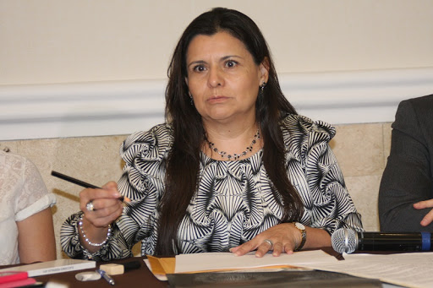

## Ana Lilia Pérez Mendoza

trayectoria

estudió derecho en la UNAM, cuenta con 3 maestrías una de ellas en derecho constitucional administrativo y otra en procedimientos electorales en proceso de obtención del grado y otra más en inteligencia emocional. 28 años como funcionaria electoral.

Además a cursado diversos diplomados, talleres y cursos en materia de género, delitos electorales, discriminación y Derechos Humanos entre otros.

Formó parte del INE en los 10 procesos electorales federales, tres procesos electorales concurrentes y otro extraordinario en el municipio de Huimilpan del Estado de Querétaro.

En 1991 ingreso al IFE como supervisora electoral, el 1992 se incorpora en el SPEN, como vocal de capacitación electoral y educación cívica. Además, se desempeñó como vocal secretaria y secretario de consejo distrital, vocal ejecutiva, y presidente del Consejo distrital.

del INE nos dice que es una institución con tres décadas de trabajo amplio, comprometido con la ciudadanía y reconocida internacionalmente por su eficacia de sus procedimientos, con la capacidad de integrar de manera amplia las prácticas y visiones de otros países en materia electoral.

Pero los retos que enfrenta son, la organización de procesos electorales locales y federales, en medio de una pandemia y que tienen al mundo y a México en una situación de vulnerabilidad, también tiene que garantizar seguridad y confianza a quiénes se sumen a la participación del marco de este proceso. Otorgar el registro a organizaciones políticas nacionales que buscan constituirse como nuevos partidos políticos; fortalecer a los OPLs a través de la designación de consejeros electorales como los que se estarán llevando a cabo los próximos meses.

Cuidar en materia de fiscalización para hacerlo más riguroso en los partidos políticos y sobre todo que no ingresan recursos ilícitos y organizar elecciones creíbles.

**Diputada Verónica Juárez Piña PRD Coordinadora Parlamentaria**

La diputada cuestionó que ahora hay una facultad explícita para emitir lineamientos para que los partidos políticos prevengan, contengan y erradiquen la violencia política contra las mujeres en razón de género. Una facultad nueva por parte del INE la pregunta es cómo fortalecer esta facultad.

**Respuesta:** *Le parece que son 3 los retos : que son erradicar, prevenir y sancionar; en temas de prevención tenemos que hacerle saber a los contendientes y a los partidos políticos qué llevar acciones de violencia política en razón de género puede tener para ellos un costo qué implica en la posible pérdida de su registro, y se va erradicar con sanciones ejemplares y se va radicar con mano dura en las primeras ocasiones en las que se ponga en revisión con la autoridad electoral en la materia de violencia política de género, lo que se debe de aplicar sin mayor miramiento las normas. Y enfatiza en erradicar, prevenir y sancionar con mano dura.*

**Diputado Marco Gómez Alcantar Sinaloa 1a. Circunscripcion VERDE**

Pregunto acerca de qué otro tipo de cualidades tiene para formar parte del Consejo, preguntó cómo debería de usar esa mesa del Consejo para qué sirve, objetivisando en el pilar fundamental de esa mesa, y cuál es el objeto de cerradura de que los partidos tengan voz, pero no voto; y qué opinión tiene sobre esos activistas sociales porque pareciera que twitter está sustituyendo el debate en la mesa del Consejo pide muy amablemente su opinión.

**Respuesta:** *Coincide con el diputado pues le han tocado diferentes etapas del INE, en dónde se encontraba primero la representación excesiva de los partidos políticos con voz y voto, entonces para que están hoy los representantes de los partidos políticos justo en el seno del Consejo, pues para llevar las posturas a ese espacio de deliberación y que se toman en cuenta por quienes toman las decisiones que en este caso son los consejeros y las consejeras, le parece que es muy importante que se tomen en consideración los posicionamientos, los representantes de los partidos políticos y también las fracciones parlamentarias.*

*Con respecto al activismo en redes sociales le parece qué son temas coyunturales qué debe de definir el Instituto Nacional electoral, que deben de ser discutidos, analizados, y resueltos justo con lo que se ha denominado La Herradura de la Democracia, en su caso también hay posibles diferencias de criterio hondadas en su compromiso de estricto cumplimiento de la ley.*

**Diputado Federal Fernando Manzanilla Prieto PES**

El diputado enfatiza en que lo más probable es que nos toque vivir la pandemia en el proceso de elección y pregunta cómo va a impactar este proceso de pandemia la elección y cómo es que debería de prepararse del INE, enfatizando en la planeación.

**Respuesta:** *Con el tema de la pandemia es fundamental garantizar a los ciudadanos el derecho al voto por lo que no debe de haber una suspensión de los procesos electorales, en segundo lugar garantizar la seguridad y confianza en que todos los espacios con desarrollo de actividades de procesos electorales estarán debidamente resguardados en relación con posibles espacios de contagio. Le parece que eso es fundamental, sobre todo con la finalidad de que el día de la jornada electoral los ciudadanos tengan la confianza de acudir a emitir su voto. Y así podamos tener no altos índices de abstencionismo.*

**Diputada Federal Mariana Gómez Maldonado Movimiento Ciudadano**

Pregunta sobre la postura de la aspirante para defender al INE, pregunta a diputada y cuestiona más adelante si está a favor de que permanezcan los OPLs, y qué ha hecho en lo largo de su trayectoria para lograr paridad.

**Respuesta:** *Su postura será una postura personal de absoluta autonomía que implicará libertad en las decisiones, responsabilidad con la que asuma el ejercicio del cargo. Le parece que es algo fundamental y qué se debe de abonar a que los demás consejeros que integran el consejo general del INE actúan de la misma manera, ya que la suma de las autonomías individuales sin duda hará una autonomía institucional. Y garantizar los principios que rigen la actuación electoral.*

*Le parece que no es función del INE que los OPLs desaparezcan o no desaparezcan, diría que es función del INE fortalecer a los organismos públicos locales, con la renovación de varios consejeros de diferentes entidades federativas, con un procedimiento escrupuloso que garantice imparcialidad en el actuar de los y las consejeras que se incorporen a los OPLs.*

*Con la paridad le parece qué planteamiento tiene que ser una postura institucional, qué en primer lugar se armonicen las legislaciones locales con las federales, y llevar la paridad en sus distintos ámbitos ya sea vertical u horizontal, y plática sobre una agenda 2020 que se realizará en Querétaro en materia de paridad para que se haga efectiva y no solamente que se quede en la norma.*

**Diputado Federal Gerardo Fernández Noroña PT**

*Sin preguntas.*

**Respuesta:**

**Diputada Claudia Pastor Badilla CDMX 4a. Circunscripción PRI**

Qué opinas sobre el padrón electoral, miles de mexicanos ocupan la credencial de elector para realizar distintos trámites, y en enero de este año el INE rechazo compartir su base de datos biométricos con la secretaría de gobernación; pregunta la diputada qué alternativas visualiza para salvaguardar los datos personales de los ciudadanos y pregunta opinión sobre su posición.

**Respuesta***: Le parece que el INE ha sido garante desde su construcción en los años 90, y que hoy ya no es parte de los cuestionamientos, en relación al padrón electoral.*

**Diputado Jorge Romero Herrera CDMX 4a circunscriocion PAN**

En esta etapa de la pandemia es muy difícil pronosticar cuando acabara, y hace la pregunta muy concreta que sí de llegar al cargo, vería la posibilidad de anular los procesos de selección interna de los partidos en su modalidad de votación, porque implicaría conglomeraciones. Entonces pide su opinión acerca de ese tema.

**Respuesta:** *Con el tema de anulación del proceso de selección interna de los partidos políticos, y me parece que hoy por hoy estamos haciendo uso de las TICS, con lo que podemos Buscar mecanismos diferentes para que esos procesos democráticos se lleven a cabo, que no necesariamente tienen que ver con la aglomeración de tantas personas en un espacio público. Y con el veredicto de que la autoridad electoral tiene que respetar los procesos internos de los partidos políticos.*

**Diputado Mario Delgado Carrillo coordinador parlamentario MORENA**

La pregunta del diputado es que de pasar de una carrera muy técnica y pasar a ser consejera que también pide gran capacidad técnica y también ética, qué es lo que haría usted para confiar en sus valores democráticos.

**Respuesta:** *El actuar con ética sin regateos es parte del principio de valor, es una cuestión fundamental de los retos de cualquier persona no exclusivamente del Consejo general del INE sino competente a cualquier autoridad de carácter electoral, haciendo valer los principios que nuestra propia Constitución nos establece principalmente el de la imparcialidad, y no mostrar ninguna fobia contra ninguna de las diferentes fuerzas políticas.*

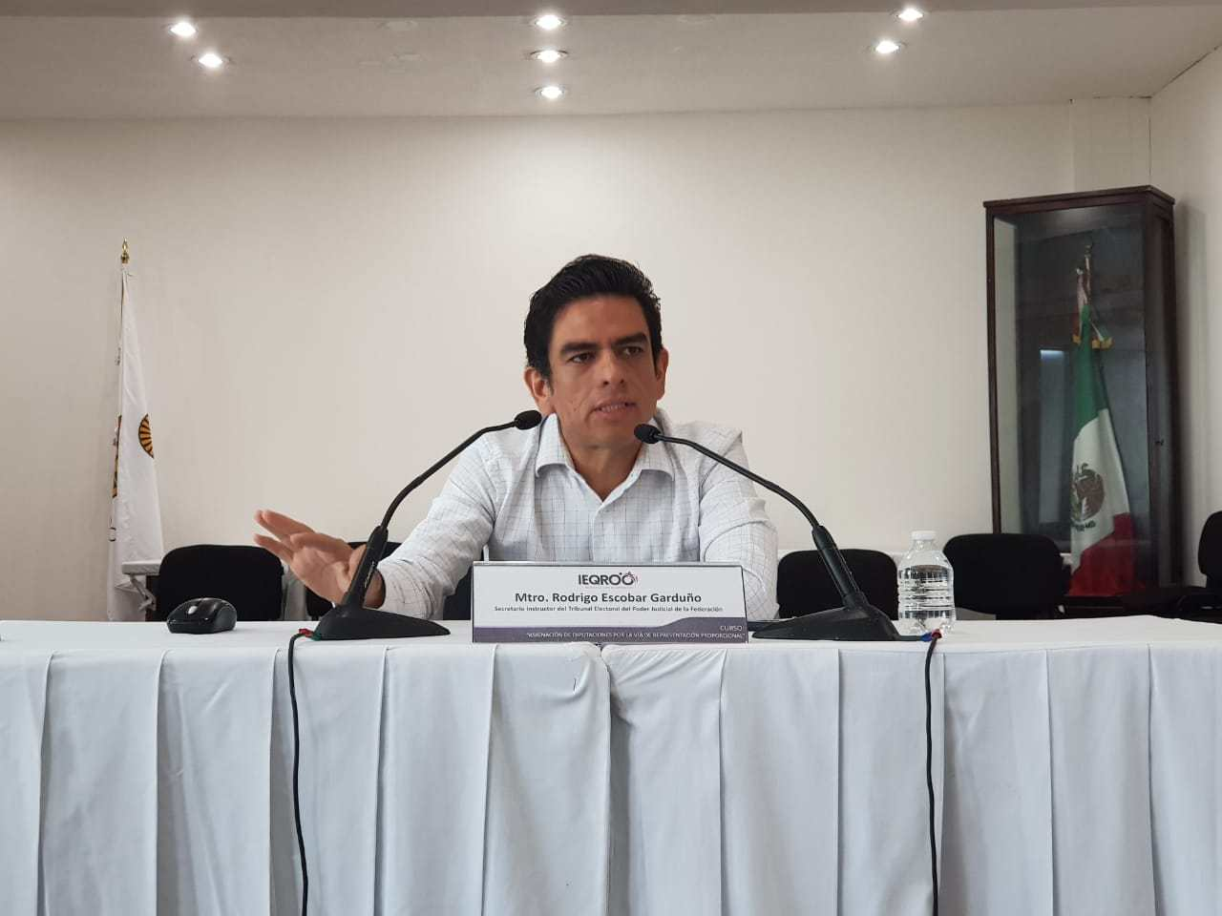

## Rodrigo Escobar Garduño

Trayectoria

Experiencia de poco más de 18 años en la materia, en el IFE, como en el tribunal electoral de poder judicial de la Federación, propuesto en dos ocasiones por la suprema corte de justicia al senado de la república para integrar una de las salas regionales del mismo tribunal.

Visión del INE

El sistema democrático de nuestro país enfrenta una situación compleja porque han transcurrido más de 50 años desde la primera gran reforma de 1977, que a partir de ellos sea desarrollado un sólido sistema democrático, sin embargo aún existe una importante disociación entre la población y las autoridades electorales; en el informe de 2018 de la organización latinobarometro se prestó una drástica caída en la confianza en las instituciones electorales. La tutela de los derechos humanos sólo es posible en un sistema democrático, en donde la participación del pueblo pueda incidir en la implementación de políticas públicas, enfatiza en la importancia de la educación cívica sobre todo en las etapas iniciales de la formación de niños y jóvenes. Sin duda hay muy fuerte desencanto de distintos actores políticos y amplios sectores de la sociedad que cuestiona la legitimidad del órgano electoral y de lo más grave los resultados electorales. Para corregir este fenómeno propone la consolidación de la legitimidad y credibilidad de los procesos electorales, cómo es su consistencia de las decisiones y congruencia de Los criterios de las autoridades electorales; el sistema electoral es perfectamente perfectible

**Diputada Verónica Juárez Piña PRD Coordinadora Parlamentaria**

Cuestionan las creencias del aspirante con respecto a las autoridades electorales como el INE, OPLs y los tribunales en que deben de atender los casos de violencia política contra las mujeres en razón de género aún así cuando no sean mujeres que desempeñan un cargo de elección sino en cualquier cargo público.

**Respuesta:** *Entiendo lo que representa este grave problema, tenemos experiencia muy negativas y terribles de candidatas electorales asesinadas, sin embargo las autoridades electorales están circunscritas, no creo que las autoridades electorales puedan extender su competencia mas allá de este tema, es un sistema en general del control en torno a la violencia política, hay instancias y hay reformas que establecen otros mecanismos de contención de esto, entonces cree que las autoridades electorales quedan circunscritas al Impacto qué este tipo de violencia puede tener.*

**Diputado Marco Gómez Alcantar Sinaloa 1a. Circunscripcion VERDE**

El INE extendió el plazo para la realización de las asambleas a nuevos partidos políticos en contravención a lo que establece la ley, gracias a eso 6 partidos políticos lograron cumplir con sus asambleas evidentemente en contra de lo que establece la Norma, pide la opinión del aspirante en relación a este tema como una sugerencia en la conducción del INE en estos casos, pensando que a lo mejor el INE pueda ir más allá de la ley.

**Respuesta:**  *con la extensión del plazo de las asambleas a los partidos en formación entiende y da consideraciones a lo que refleja el diputado marco Gómez, pero desafortunadamente la pandemia nos ha tomado por sorpresa, llevando las autoridades electorales a regular más allá del marco normativo. hay que tener en cuenta que la ley prevé casos generales, y no en situaciones excepcionales, y para privilegiar el derecho de asociación a los ciudadanos cree que fue correcto dar oportunidad a que se continuara con las asambleas en algunos partidos en formación. Pero de ninguna forma el INE puede ir más allá de la norma siempre hay que estar en el principio de legalidad.*

**Diputado Federal Fernando Manzanilla Prieto PES**

Hace una retrospectiva de casos de desconfianza ciudadana como de los OPLs, y cuestionan la aspirante sobre que se puede hacer para garantizar un funcionamiento adecuado e independiente de los organismos estatales. Además pregunta si estaría de acuerdo de que el INE llevara todas las elecciones estatales como posible solución, o que se lució en propone para la eliminación de esta falta de credibilidad de estos institutos a nivel local.

**Respuesta:** *En relación a los OPLs controlados por grupos políticos locales, fue una la razón es de la Reforma de 2014, qué llevó a la designación de las autoridades electorales, tanto tribunales cómo OPLs, al senado e INE, en lo particular él no cree que el INE debe de asumir la totalidad del ejercicio de la organización de los procesos electorales porque se tiene que atender al sistema Federal que se tiene; y hay que tener mucha precaución de invadir en exceso la Esfera de atribuciones y competencias de los estados de la república.*

**Diputada Federal Mariana Gómez Maldonado Movimiento Ciudadano**

La diputada cuestiona sobre el equilibrio deseable en lo que es el federalismo y centralismo en el INE; como su opinión entre la controversia interpuesta entre las remuneraciones; y pide su opinión para aumentar y acrecentar la autonomía en el INE.

**Respuesta:** *Con relación al federalismo y centralismo creo que se relaciona con la pregunta anterior, pero en lo particular el aspirante se iría más por atender al federalismo, pero respetando las autonomías de las entidades.*

*En materia con las remuneraciones tienen compromiso social con la austeridad, con que los funcionarios tengan un sueldo decoroso que les permita vivir adecuadamente sin exageraciones.*

**Diputado Reginaldo Sandoval flores Coordinador Parlamentario PT**

Sin preguntas

**Respuesta:**

**Diputada Claudia Pastor Badilla CDMX 4a. Circunscripción PRI**

El 7 de mayo del presente año el Instituto Nacional electoral, presentó una controversia con respecto a los tiempos de reducción en la televisión y radio, de los concesionarios privados, cuestiona al aspirante sobre su posición en relación a la controversia y si vulneró la equidad en el modelo de comunicación política de nuestro país.

**Respuesta:** *Cree que en principio no se altera la equidad de la contienda, porque conforme el 41 constitucional queda garantizado el esquema de acceso a los tiempos del estado, como en procesos federales como locales, sin embargo donde si podemos tener una reducción sería fuera de los procesos electorales, donde si se vería reducido el tiempo en el que se dispone. Sin embargo esta reducción se realizará de manera uniforme porque se mantiene el mismo esquema de redistribución, entonces el impacto de cada partido sería el mismo.*

**Diputado Juan Carlos Romero Hicks Coordinador Parlamentario PAN**

En el año 2018 el consejo general del INE emitió lineamientos a los que se les conocía como cancha pareja, que sin embargo fueron revocadas por el tribunal electoral. Pregunta la opinión del aspirante sobre estos lineamientos cómo su revocación; mas allá de la independencia de la asignación de los consejeros locales electorales como la de los ciudadanos en los distritos, cuestiona cuál será la aprobación más importante que tendrá el INE durante el proceso electoral. También pide hacer conocer su opinión en torno a los consensos y disensos, y si pudiera anticipar posibles ejemplos.

**Respuesta:** *En su momento no compartió la resolución de la sala superior del tribunal electoral, pero cree que hay que sopesar todas las decisiones que abonen al principio de equidad y que es un valor fundamental que todos deben tener muy presente, y que lo más importante que todos los partidos políticos y los candidatos jueguen bajo las mismas condiciones.*

*Con respecto a los contenidos y disensos que se pudieran presentar cree que Podrían haber diferencias en materia de quejas con respecto a los medios de Comunicaciones, otro podría ser los concursos para el ingreso de los organismos locales y servicios profesionales enfatizando en qué se debe de hacer más exhaustivo las revisión de los perfiles de los aspirantes.*

**Diputado Mario Delgado Carrillo coordinador parlamentario MORENA**

Pregunta su opinión sobre, las elecciones de 2006 en las que la aspirante asegura que no hubo fraude cuando se tiene la interrogante de que si fue,

y también que aclare el caso de monex ( que no fue sancionado) cuándo fue funcionario en el tribunal electoral en el 2012.

**Respuesta:** *entiende muy seriamente la alta conflictividad que provocó ese proceso de elección y reconoce, que en el consciente colectivo de muchas personas quedó la idea de que hubo irregularidades, sin embargo el análisis que realizó no cree que haya habido elementos suficientes para considerar la existencia de un fraude enfatiza de que si hubo irregularidades pero a todos los procesos electorales las hay.*

*Con el caso del monex efectivamente Él trabajaba en la sala Superior pero no estuvo relacionado con ese asunto porque trabajaba en área jurisdiccional, porque estuvo de asesor de la coordinación de jurisprudencia o quizá secretario regional, pero comenta que fue un caso que evidencia las carencias en materia de fiscalización de los partidos políticos, y hay que evitar qué se generan modelos de financiamiento paralelo.*

## Olga González Martínez

Trayectoria

20 años en instituciones electorales, ingeniera industrial y especialista en planeación estratégica, sugiere como aportación enfocar una transición de una planeación por funciones a un modelo de gestión por procesos, haciendo una reingeniería de procesos que mejoran eficiencia y eficacia de manera exponencial. Menciona que es Imparcial en la toma de decisiones durante toda su carrera profesional y hace mención de su conocimiento en la normatividad operativa, del funcionamiento del INE, de los OPLs desde sus mecanismos más elementales. Fue consejero electoral del Distrito Federal, con las el que desarrolló habilidades de negociación política.

Visión del INE

como propuesta un presupuesto base cero que permite definir el recurso indispensable para conducir con integridad los procesos electorales. Menciona que existe una brecha entre los partidos políticos, instituciones electorales y la ciudadanía. Por lo que propone volver, ofrendando en las instituciones electorales, se crearon con el objetivo de vigilar la transición al poder de manera democrática y fomentar una cultura democrática y de participación que está muy disminuida actualmente.

**Diputada Verónica Juárez Piña PRD Coordinadora Parlamentaria**

Cuestiona la perspectiva la trascendencia de la Reforma constitucional en materia de paridad y cómo impacta en la conformación del Consejo general y cómo impactará en el servicio profesional de carrera.

**Respuesta:** *considera la que la reforma en materia de paridad es un parteaguas, para la igual de genero y en contra la violencia política. Tiene tres aspectos fundamentales, que son la prevención, es cautelar y de reparación, obligando a las autoridades electorales a la transparentarían de la toma de decisiones.*

**Diputado Marco Gómez Alcantar Sinaloa 1a. Circunscripcion VERDE**

Nombra tres retos más importantes desde el punto de vista de la aspirante. También pide de forma puntual ejemplos de las áreas de oportunidad en materia de fiscalización. Y cuestiona cuáles son las acciones concretas que se debe de realizar para que se restaure la credibilidad del INE.

**Respuesta:** *Considera que el INE debe de implementar una serie de acciones para generar la confianza de los actores cómo es la ciudadanía y los partidos políticos*

*En cuanto a la fiscalización considera ampliar el seguimiento del dinero que no reportado y trabajar en coordinación con distintas instituciones.*

**Diputado Federal Fernando Manzanilla Prieto PES**

Que puede hacer el INE para que se colectar más votos del extranjero en las próximas elecciones que se tendrán.

**Respuesta: …**

**Diputado Tonatiuh Bravo Padilla Movimiento Ciudadano Coordinador Parlamentario**

Con respecto al presupuesto base cero tiene la limitación de que hay gastos fijos que representan Los sueldos y que están atendidos al derecho laboral y pregunta si es una propuesta para los gastos de operación o incluye a todos los aspectos. Qué tanto de federalismo y centralismo en historia del INE. Asimismo pide propuestas de Innovación para las futuras elecciones.

**Respuesta:**

**Diputado Federal Gerardo Fernández Noroña PT**

Sin preguntas

**Diputada Claudia Pastor Badilla CDMX 4a. Circunscripción PRI**

Cómo reanudar los procesos electorales en medio de esta pandemia y qué medidas debe de levantar el INE para los procesos que están en puerta. Y cuestiona cuáles son las medidas que se tendrán por posibles riesgos de contagio a candidatos.

**Respuesta:** *Ve una organización electoral en tiempos de pandemia, entonces considera indispensable que estos organismos electorales cumplan con las normas de salubridad.*

*El INE debe regular los procesos de las campañas de manera electrónica y priorizar la capacitación de los funcionarios electorales, y fortalecer el uso de la capacitación a distancia.*

**Diputado Jorge Romero Herrera CDMX 4a circunscriocion PAN**

La representación proporcional a generado otro problema que es la sobrerrepresentación en donde a veces es absolutamente dispar, lo que un partido tuvo en una elección a lo que representa en una cámara. Así que pide la opinión general de la sobrerrepresentación a la aspirante.

**Respuesta:**

**Diputado Mario Delgado Carrillo coordinador parlamentario MORENA**

Pide una experiencia personal en la que no se haya encontrado de acuerdo con el consejo que representaba, y pide su opinión con respecto a la austeridad republicana y no ganar más que el presidente de la república.

**Respuesta:**  se compromete a un sueldo austero.

***Comentarios de la aspirante con poca validez en las respuestas***

Procurando consensos desde el diseño, desde la definición de los procedimientos porque a veces se toman decisiones y no son explicadas cuando no hay mayor pedagogía o no se involucran a los actores políticos desde el inicio.

EL modelo de comunicación que comparta significados con la ciudadanía y con las exigencias de una sociedad con mayor uso de accesos electrónicos, robusteciendo herramientas como los son dos conteos rápidos, y concientizar a los actores políticos sobre la importancia de elevar el nivel de debate logrando que las y los contendientes armonicen su público.

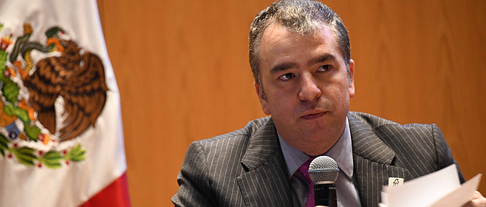

## Yuri Gabriel Beltrán Miranda

Trayectoria

Visión del INE

3 de cada 10 personas en México que confiaban en la democracia perdieron la confianza, urge un mejor modelo de supervisión ciudadana para que se pueda ver desde todo el ciclo electoral, porque en el país se carece de una correcta observación electoral; es posible mejorar la calidad de los comicios, pues ocupamos el lugar 56 en el mundo de integridad electoral, en 2012 se propuso la creación de una certificación internacional para aquellos organismos que quisieran demostrar que sus procesos se adaptan a las mejores prácticas. Las elecciones en México son caras y son 50% más costosas que el 2002, de ser posible llegada al INE enfatiza, en un plan de ahorro. También enfatiza la urgencia de una reforma en materia de educación cívica que incide en la formación de niños y jóvenes, y la urgencia de tener la compra y coacción del voto.

**Diputada Verónica Juárez Piña PRD Coordinadora Parlamentaria**

Pregunta sobre sus creencias de visualizar la participación de las mujeres dentro de los partidos políticos, tanto fuera de los partidos políticos. Entonces qué rol jugarían las autoridades electorales.

**Respuesta:** *desde su punto de vista las mujeres tienen una mayor participación en comparación que los hombres, por ejemplo en el presupuesto participativo de la Ciudad de México casi cada tres de cinco proyectos los Proponen mujeres por lo que votan más, son más observadoras y más funcionarias de casilla. Y algo pasa cuando quieren aspirar una candidatura que las detiene.*

*Le parece que las acciones afirmativas ayudaron mucho en ese sentido y también el compromiso paritario qué asumió el país; el caso de la Ciudad de México es un ejemplo los partidos políticos pudieron haber postulado candidatos para jefes de gobierno, pero muchos de ellos decidieron postular mujeres porque se adaptaban más a los perfiles que la ciudadanía necesitaba.*

**Diputado Marco Gómez Alcantar Sinaloa 1a. Circunscripcion VERDE**

Pregunta sobre su trayectoria como consejero del INE en la Ciudad de México, acerca de la implementación de medios electrónicos que se realizan ahí y sobre su postura de llevarlo a nivel Federal.

**Respuesta:** *Concerniente a la jornada electoral da mucha confianza que los votos se puedan computar el día de la elección, porque da confianza y certeza; pero hay problemas logísticos importantes como la pérdida de paquetes o llegar traspapelados, y para resolver ese problema cuando estuvo en el cargo de la comisión de organización, se implementó un sistema de radiofrecuencia. En su opinión México le haría bien pasar el computo para el domingo por la noche y no dejar pasar esos tres días.*

**Diputado Federal Fernando Manzanilla Prieto PES**

Pregunta sobre los mecanismos concretos que se puedan utilizar desde la autoridad electoral, para fomentar la participación de los niveles electorales y pregunta qué se necesita para que haya una mayor facilidad de accesibilidad para los mexicanos que viven fuera del país.

**Respuesta:**  *con respecto al voto en el extranjero tenemos un déficit importante, lo tenemos en el sentido porque no los hemos hecho parte de nuestra comunidad política, los institutos electorales suelen ir a pedir el voto, pero solo en ocasiones contadas suelen realizar campañas de educación cívica en el extranjero, es proceso es muy complejo pero tenemos que simplificar ese proceso y la preocupación que destaca es la activación de las credenciales para votar, porque ese proceso ya los ciudadanos ya no lo cumplen ; y para la mayor participación de la ciudadanía es que exista una representación migrante en el congreso en el congreso.*

**Diputado Tonatiuh Bravo Padilla Movimiento Ciudadano Coordinador Parlamentario**

El voto en el extranjero tiene una gran limitante porque los mexicanos a veces se van sin ninguna documentación, su propuesta. Cuál es opinión en las contiendas electorales en tema de la equidad. Sobre la opinión de los nuevos partidos y la controversia que gira en torno al INE con Los sueldos.

**Respuesta:**  *coincide con el diputado que no tener papeles es uno de los mayores disuasores, pero se tiene a nivel consular otras maneras de producir esa documentación, desde la cede consular; desde su punto de vista los consulados que han sido proactivos al proporcionar la credencial para votar.*

**Diputado Reginaldo Sandoval flores Coordinador Parlamentario PT**

Sin preguntas

**Diputada Claudia Pastor Badilla CDMX 4a. Circunscripción PRI**

Preguntas sobre qué hacer para aumentar la participación de nuestros connacionales que se encuentran en el extranjero, y que se encuentran interesados en el desarrollo político de nuestro país, como damos esa facilidad pregunta la diputada.

**Respuesta:**  *contestado anteriormente en otra pregunta de otro diputado.*

**Diputado Juan Carlos Romero Hicks Coordinador Parlamentario PAN**

Pregunta si México está listo para el voto electrónico y se suma a las preguntas en relación al extranjero. Pregunta también sobre si el INE debiera emitir reglas o lineamientos, para que los organismos locales realicen consultas populares y presupuestos participativos.

También profundiza sobre la realización de una norma oficial mexicana para la secretaría de economía del gobierno mexicano, pregunta su opinión en la consideración de que si es correcto o no.

**Respuesta:** *si y no; lo que pasa es que dejamos pasar una gran oportunidad, porque México pudo haber empezado ya mas de una década a invertir en sistemas adecuados de votación electrónica, como el caso de Brasil, lo que tenemos son esfuerzos locales pero no a nivel federal, le parece la misión de ir generando confianza paso a paso. Y generar pruebas de confianza para que los partidos políticos y la ciudadanía.*

*La norma mexicana de calidad electoral cree que es innecesaria porque si existe una norma internacional con la calidad de los mejores estándares, no tiene ningún sentido, claro que cualquier instituto puede crear sus propias normas.*

*Los instrumentos de participación popular tienen que ser mas frecuentes, en medios electrónicos, en términos de política publica.*

**Diputado Federal Pablo Gómez Álvarez MORENA**

Pregunta si en las elecciones mexicanas hay compras de votos. Segundo lugar con el escándalo conocido como monex, el asesor estaba en el tribunal en esa época, fue un mecanismo para comprar votos del PRI sí o no.

**Respuesta:***efectivamente estuvo en el caso Monex, y reitera que hubo grandes falta a la integridad electoral, pero aclara que el no se dedica a las labores jurisdiccional, pero que se han resolvió con la normatividad.*



## Lulisca Zircey Bautista Arreola

Trayectoria: Socióloga Política (COLMEX) Asesora general de consejero.

Visión del INE:

Hizo una retrospectiva con las deficiencias de entonces IFE, distingue algunos riesgos inmediatos, con temas como lo es la organización, como la compra de votos y la coacción y otros que son mediatos como lo son el desafecto por la democracia , que nos dice que hay una separación, por un lado unas elites que toman las decisiones y por otro una ciudadanía que toma consecuencias, y provocado por ello la ciudadanía tiene un hartazgo, por lo que exigen sus tomas de decisiones. Por lo que cree ella que el INE tiene la responsabilidad de responder a la ciudadanía esas desafecciones que tienen. Enfatizo en los métodos de innovación.

**Diputada Verónica Juárez Piña PRD Coordinadora Parlamentaria**

Pregunta en contexto que además de los avances en paridad, y en la definición de un protocolo para la prevención de la violencia política ¿Qué mas puede hacer el INE para que las mujeres compitan con mas equidad? Comenta la diputada.

**Respuesta:** *a pesar de que ya hay paridad, no hay equidad de los recursos, porque en los nombramientos de las candidatas, no se les dan las herramientas para ir a enfrentar a las campañas electorales, por lo que cree que el Instituto cuenta con las facultades para incentivar a los partidos políticos a que distribuyan el presupuesto de manera mas equitativa entre hombres y mujeres. Por lo que puede incidir positivamente.*

**Diputado Federal Marco Gómez Alcantar VERDE**

Comenta que la aspirante es asesora de un consejo electoral, quiere saber su opinión si es algo que se suma o resta en sus capacidades, pero si le es alarmante que tenga esa vinculación, porque un concejero electoral es un jefe en términos generales, y se le puede tener agradecimiento o una desvinculación, por lo que tiene un supuesto de voto libre.

**Respuesta:**  *responde con el recurso de ser feminista, por lo que demuestra su independencia, dice que no esta bajo la tutela de nadie (ni incluso de su padre y esposo), esta bajo la tutela de su criterio propio, y por ningún tipo de trabajo dejaría de sostener su opinión y criterio.*

**Diputado Jorge Argüelles Victorero PES Coordinador Parlamentario**

Pregunta como actuaria de una forma imparcial e independiente, al tener una relación laboral los últimos años en el propio concejo general del INE, con un concejero que mas esta en el cargo.

**Respuesta:** *tiene la opinión que debe de ser compartida por los concejeros, y tienen el supuesto de que a veces se ganó o no el tema. Y cree que se tiene que recuperar el espíritu del colegiado, asumiendo un actuar discreto, dejando que los actores electorales compitan entre si, con imparcialidad.*

**Diputado Tonatiuh Bravo Padilla Movimiento Ciudadano Coordinador Parlamentario**

Qué propone para que desde el INE estimule la participación ciudadana en las elecciones y se aprovecha el bono las elecciones del 2018, que reconoce que se obtuvo qué propone en materia de la construcción de la siguiente etapa para la transición democrática en materia de innovación electoral; y cómo conseguir la autonomía e independencia que el consejo debe observar para ejercer este cargo.

**Respuesta:** *Replicar los esfuerzos del instituto en actores territoriales, como universidades, grupos organizados, asociaciones comunitarias, para que conozcan los mecanismos para pedir a las autoridades una rendición de cuentas.*

**Diputado Federal Gerardo Fernández Noroña PT**

*Sin preguntas.*

**Diputado Ernesto Javier Nemer Álvarez PRI (México 5ª. Circunscripción)**

Pide una propuesta para el mejoramiento de la fiscalización de los recursos, que se les entregara a los partidos políticos.

**Respuesta:** *hay un abuso**publico por parte de los partidos políticos en el tema de financiamiento público , el INE tiene que proponer opciones, para que se actúe con una lógica de racionalidad del país. Y que actúe con equidad.*

**Diputado Juan Carlos Romero Hicks PAN**

Que opinión da que nuestro preside la república, ah dicho que se quiere ostentar como garante  proceso electoral del 2021, quien vigilara las elecciones; y su opinión de las criticas del presidente AMLO sobre el funcionamiento del INE.

**Respuesta:** “*Se encuentra bajo la tutela propia, sin influencia de los familiares (Padre, esposo).*

**Diputado Federal Pablo Gómez Álvarez MORENA**

Refuta fervientemente sobre el cuestionamiento del Diputado Hicks, de carácter personal con relación a la esposa del presidente de la república.

Existe hoy en día el concejo general del INE, un grupo que toma las decisiones fundamentales reuniéndose aparte del concejo general si o no. Cuestiona el diputado.

**Respuesta …**

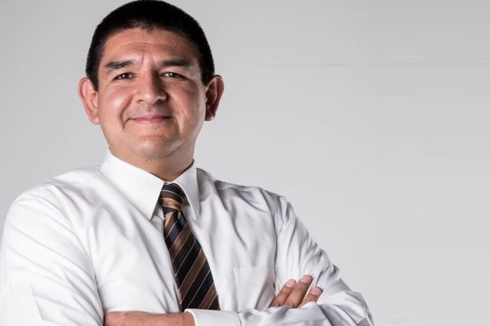

## Francisco Javier Aparicio Castillo

Trayectoria: Consejero Electoral Local en la CDMX (2011), Participación en proceso electoral (2012 y 2015) Participación en la elección de la asamblea constituyente, participación en Comités técnicos, conteos rápidos en elecciones de gobernador, programas de resultados preliminares electorales a nivel federal y local. E interés en la materia electoral proviene desde la académica, porque se especializo en el estudio de los sistemas electorales, reformas políticas, problemas de paridad de genero entre otros,

Visión del INE:

En las y los ciudadanos sen encuentran interesados por participar en el deber cívico. La institución debe recuperar el respeto y la confianza de la ciudadanía, en los actores políticos a través de decisiones imparciales; que sea más eficiente, con elecciones equitativas a un costo más accesible para toda la sociedad. Con un consejo federal regido por la razón y el derecho, donde todas y cada una de las decisiones sean argumentadas publica y claramente, para mantener la equidad de las contiendas políticas. El INE debe reformarse constantemente para el servicio del país.

**Preguntas**

**Diputada Verónica Juárez Piña PRD Coordinadora Parlamentaria**

En margen con la paridad de genero pide su punto de vista con la reforma de paridad que debe de darse para los derechos electorales de las y los ciudadanos o para integración paritaria de los órganos electorales.

**Respuesta:**  *la mayoría de las democracias, tienen abierta la paridad en las candidaturas, de tener un acceso en la boleta, y para avanzar en la paridad en la integración, se tendría que tener curules diferenciadas de hombres y mujeres, se tiene que ocupar la paridad de manera sustantiva. Porque no beneficia a todos por igual.*

**Diputado Federal Marco Antonio Gómez Alcantar VERDE**

En materia de fiscalización pide una explicación en la problemática que tiene el INE sobre el objeto partidista, pros y contras.

**Respuesta:** *una vez que arrancan las campañas, o candidaturas, se hay cambios en las reglas y en los criterios; hay un toma y da entre le INE y el tribunal, que no abona a las reglas claras; el tema de los objetivos del gasto ya sean si son gastos de campaña u ordinarios, y que se debe de aclarar de manera muy puntual, y sobre todo para e 2021.*

**Diputado Jorge Argüelles Victorero PES Coordinador Parlamentario**

Pregunta si considera prudente que en las elecciones 2021 y derivado de la pandemia, es factible que cierto porcentaje de la población pueda votar desde una aplicación móvil desde sus casas. Asimismo, pregunta si considera prudente que los partidos políticos solo obtengan recursos de medios privados y se eliminen los recursos públicos.

**Respuesta:** *se tienen que aprovechas las nuevas tecnologías, para que el voto sea de mas segura y más económica; con el tema del financiamiento, si se quiere que nuestra democracia sea mas barata hay que pensar el tema del financiamiento, que se puede reconsiderar,*

**Diputado Tonatiuh Bravo Padilla Movimiento Ciudadano Coordinador Parlamentario**

Su pregunta es cuáles son sus propuestas en materia de financiamiento en partidos políticos. Y su postura de cómo fortalecer la equidad en los procesos electorales.

**Respuesta:**  *el INE podría eficiente algunas opiniones en los OPLS, porque se a cuadruplicado su función del gasto con el centralismo, para ahorrar algunos recursos.*

**Diputado Reginaldo Sandoval flores Coordinador Parlamentario PT**

Sin preguntas.

**Diputado Ernesto Javier Nemer Álvarez PRI (México 5ª. Circunscripción)**

En su opción cuales son los 3 principales desafíos que tiene el INE

**Respuesta:** *El INE tiene que ser un árbitro imparcial para los actores políticos, candidatos y candidatas, para los candidatos independientes, y el INE tiene que lucir imparcial para toda la sociedad.*

**Diputado Jorge Romero Herrera CDMX 4a circunscripción PAN**

Pide que le señale donde está la línea de lo que es la propaganda gubernamental, de promoción personalizada.

**Respuesta:**  *con el tema de la propaganda abra diputados que busque la reelección, la pregunta es como hará eso sin violar el articulo 134 constitucional, y este tema debió legislarse no ahorita sino hace 3 años con la reforma de 2014.*

**Diputado Alejandro Viedma Velázquez MORENA**

En 2006 firmo el aspirante un desplegado donde validaba las elecciones de ese año, le gustaría conocer su opinión actual; y que paso para la elección de gobernador de México 2017; que opina del exceso de protagonismo de activistas en medios digitales.

**Respuesta**: *en el 2006 fue un desplegado en el que se participo con varios ciudadanos, y lo firmo como académico, ciudadano interesado en el debate electoral de aquel tiempo, y que género en trabajo académico y estadístico; el EDOMEX se señala que el participo de algún modo en un fraude electoral, y que esa fuente proveniente de un libro, a servido de objeto para cuestionar su integridad moral, y forme parte de un comité técnico, que se encargo de proyectar una muestra, que pudiera anticipar la elección, fue un trabajo técnico estadístico; y con el activismo de los consejeros no le gusta, cree fervientemente, que los concejeros públicos no tienen que entrar en el debate público.*

## Norma Irene De La Cruz Magaña (@NormaIDeLaCruz) | Twitter

## Norma Irene de la Cruz Magaña

Trayectoria

Su experiencia a sido en el campo, empezó hacer elecciones en Naucalpan, en el distrito 30, en elecciones municipales en Hidalgo, Edomex, Chiapas y elecciones Federales.

Experiencia a nivel internacional

Visión del INE :

Por muchos años fue un referente internacional, por fuera de México hay un visión de un instituto respetado, y por dentro un sentimiento de desconfianza, algo que no debe de ocurrir, es impórtate potencializar el prestigio del INE, pero no enfatizado desde el dialogo si no por medio de acciones, y que sea objetivado para la ciudadanía, y se necesita un instituto que responda a la ciudadanía, y de la nueva realidad política que estamos viviendo, y tenemos que hablar de dialogo a nuevas formas de participación ciudadana , de manera institucional, y pide que se ejerza de manera responsable los recursos de los mexicanos, y con transparencia.

**Diputada Verónica Juárez Piña PRD Coordinadora Parlamentaria**

Pide una propuesta de una política que paridad de género para impulsar.

**Respuesta:**  *es un sistema muy sofisticado con leyes e instrumentos, con por ejemplo la que se acaba de aprobar en abril, y que son un hito porque solo hay 3 países en América latina con este tipo de leyes en violencia política; pero también tenemos un país donde cada día mueren mas de 11 mujeres, entonces se tiene que pensar en nuevas medidas dirigidas a la paridad.*

**Diputado Marco Gómez Alcantar Sinaloa 1a. Circunscripcion VERDE**

Necesita una explicación en la trayectoria electoral de México de la aspirante, pero no sabe si esta familiarizada con los temas que se tocarían de ser elegida como consejera, pide de manera puntual su experiencia en derecho mexicano, y en que se ha desempeñado.

**Respuesta: …**

**Diputado Jorge Argüelles Victorero PES Coordinador Parlamentario**

Que mecanismos incentivaría la aspirante para los mexicanos que radican en el extranjero.

**Respuesta: …**

**Diputado Jacobo David Cheja Alfaro México 5ª Circunscripción Movimiento Ciudadano**

Hace una propuesta en que los recursos destinados para los partidos políticos, sean administrados por el INE, para que de manera puedan llegar recursos privados a las compañas; y que la distribución de tiempo en los medios de comunicación no sea distribuido de manera proporcional sino de manera igualitaria, pregunta sobre la factibilidad de estas propuestas.

**Respuesta:** *se tiene que haber mucha trasparencia en materia de fiscalización pero también los partidos políticos, tienen que asumir el compromiso de decirle a la ciudadanía en que se gastan sus recursos en materia política.*

**Diputado Federal Gerardo Fernández Noroña PT**

Sin preguntas.

**Diputada Claudia Pastor Badilla CDMX 4a. Circunscripción PRI**

Pide que desde su perspectiva internacional cuales son 5 recomendaciones puntuales, para retomar los procesos que se suspendieron y el proceso electoral que esta en camino.

**Respuesta: …**

**Diputado Juan Carlos Romero Hicks Coordinador Parlamentario PAN**

Que opina de que el presidente de la republica se presenta como posible garante del proceso electoral del 2021 y cual seria la posición del INE frente a esto; y que opina de las críticas al INE del presidente, como la perspectivas que se tienen en su posible disolución. y su anticipación de posibles controversias.

**Respuesta: …**

**Diputado Pablo Gómez Álvarez CDMX distrito 23 MORENA**

en todos los niveles de poder, esta garantizado que los gobernadores, presidentes y candidatos no compren los votos, es realmente así en su opinión del aspirante o el INE puede hacerlo todo, por que donde hemos visto no ah hecho casi nada.

**Respuesta:***se tiene que apelar al principio de ética de cada funcionario público, y tiene que haber denuncias del mal uso de los recursos públicos.*

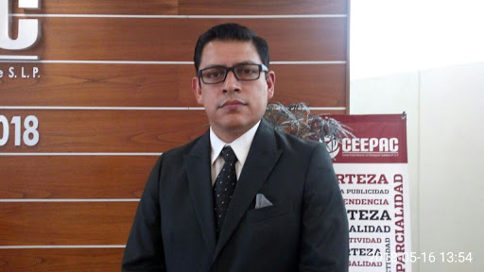

## Marco Iván Vargas Cuéllar

Trayectoria:

Fue parte de la autoridad electoral desde 2017, en 2012 de manera personal fue a ser observador de las elecciones presidenciales de EE. UU, en San Luis Potosí lo invitaron a ser parte de un comité técnico de acompañamiento de verificación de las encuestas; realizo investigación electoral en concreto con en la geografía electoral; formo parte de concejos editoriales en materia electoral en desarrollo a la ciudadanía.

Visión del INE :

El instituto esta cumpliendo 30 años por lo que no son los mismos retos que se tenían antiguamente en los años 90 a los que se tienen en la actualidad, yo veo un instituto consolidado y en ciertos procedimientos, pero se tiene que ver más adelante, siendo un INE más ágil y mas flexible, más transparente mejor explicado. Un INE que colabora con otras instituciones.

**Preguntas**

**Diputada Verónica Juárez Piña PRD Coordinadora Parlamentaria**

Hay entidades que no han armonizado con las reformas en paridad, lo cual pone en desventaja a las mujeres en las elecciones, en distintos estados, pregunta como los organismos locales electorales de manera particular el INE subsanar la omisión legislativa de los congresos locales.

**Respuesta:**  *se tiene que dar el diseño de medidas de afirmativas, pero también tratar de analizar el contexto normativo que se puede aplicar, para tratar de hacer bases transitables en los tribunales, entonces si o si se tiene que dar el dialogo legislativo para que se pueda dar esta armonización.*

**Diputado Marco Gómez Alcantar Sinaloa 1a. Circunscripción VERDE**

El 24 de abril el partido verde presento una queja, en términos de legislación local las medidas cautelares deben de aprobarse en 8 días y uds. Se tardaron 48 días y eso porque se les exhorto; pregunto esa será su diligencia con la que atenderá como concejero.

**Respuesta:**  *se tuvo un breve periodo de suspensión de algunos procedimientos ocacionado por la pandemia, pero quien recibió ese asunto fue la secretaria ejecutiva, quien es quien recibe y da tramite al asunto. Y bien si pregunta el diputado sobre la diligencia, nosotros siempre hemos dado acta y seguimiento a las denuncias con los asuntos recibidos.*

**Diputado Jorge Argüelles Victorero PES Coordinador Parlamentario**

Que aspectos consideraría para la relación de los diputados para el proceso electoral 2021, asimismo cual será el mayor reto que se tendrá en ese proceso pregunta el diputado.

**Respuesta:** *el asunto de la legalidad es aprender a coexistir con el asunto de la flexión de los funcionarios públicos, algunos pueden hacer supuestos de los gastos fiscales para ganar ventaja en la contienda electoral, de eso esta hecho el famoso reclamo de la equidad de la contienda, creo que tenemos una base de lo que si se puede o no se puede en la contienda.*

*Y en términos de 2021, se viene un año muy difícil en términos, presupuestales y electorales, sobre la celebración de las elecciones, que implica hacer mas y mejor con menos recursos.*

**Diputado Jacobo David Cheja Alfaro Movimiento Ciudadano México 5ª. Circunscripción**

Pide su opinión sobre un nuevo de modelo de comunicación política, en donde los spots de radio y tv, pudieran ser sustituidos por mas debates políticos, para que la ciudadanía pueda elegir con claridad.

**Respuesta:**  *lo tiene claro, el diseño de los spots tiene como que una serie de reglas muy concretas, que son reglas comunicativas, y el debate funciona en otras rutas, con otras reglas distintas, y que bien podría tener un impacto positivo el aumento de debates, hay que tener en cuenta la flexibilización de esa figura, y que antes esa figura de los debates era algo muy rígida, que no daba elementos cualitativos al electorado para su conocimiento puntual.*

**Diputado Reginaldo Sandoval flores Coordinador Parlamentario PT**

sin preguntas.

**Diputado Ernesto Javier Nemer Álvarez PRI (México 5ª. Circunscripción)**

Como calificaría el servicio profesional de carrea y como fortalecerlo pregunta.

**Respuesta:**  *lo califico como un sistema que se ha ido consolidando, hay que recordar lo que ha estado haciendo como modelo de gestión de talento humano y profesionalización del INE frente a la construcción de este gran sistema, es uno de los mas avanzados que se tiene en el país, junto con el servicio exterior mexicano, el cual posee un gran desarrollo institucional, pero no porque este consolidado no significa que no tiene áreas de oportunidad; como es el caso de trabajar por resultados y otra por impactos, y se piensa mas en cumplir con un dato cuantitativo que el cualitativo.*

**Diputado Jorge Romero Herrera CDMX 4a circunscripción PAN**

Cada vez es mas profunda la participación cívica a través de las redes sociales , pregunta si el aspirante cree en el marco de una elección, en torno a la publicación de los contenidos, sujetos a medidas cautelares.

**Respuesta:** *efectivamente pueden ser objeto de medidas cautelares, pero cree que el problema no se encuentra en las cuentas oficiales de los partidos políticos o candidatos, porque cualquier regulación que queramos hacer en materia de redes sociales siempre se va quedar corta, pero si se puede regular en torno a las noticias falsas porque no hay una eficacia normativa, administrativa e institucional que le pueda hacer frente, que se puede hacer entonces, pues cultivar la capacidad de discernir de la ciudadanía para poder separa, lo real de lo falso, que es una opinión.*

**Diputado Alejandro Viedma Velázquez MORENA**

Desde su experiencia del aspirante como concejero en San Luis Potosí, donde considera que se pueden reducir gastos operativos desde el INE, en los años donde no hay elección, también si hay una consideración de recorte en algún tipo de gasto; y pregunta cómo ve la relación entre el INE y los OPLs, y si considera que es una relación de subordinación. Y su opinan con respecto a la relección del secretario ejecutivo en su elección adelantada de dos meses.

**Respuesta:**  *reviso el informe que realizo el órgano interno del control, durante el ejercicio fiscal 2019, dice que hay un margen de optimización de 1,200 millones de pesos aproximadamente, que de deja a la memoria del aspirante, que tienen que ver con las organizaciones ordinarias del trabajo, que tiene que ver con los procesos de contratación, con procesos de licitación; entonces importante que el concejo general del instituto le ponga, atención a esa parte, para poder establecer con toda claridad donde están los pesos y donde están los centavos, algo que también esta vinculado con los procesos electorales, en donde tendremos presiones el año venidero por la falta de recursos.*

*Con la relación de los OPLs, en sus creencias la ve como una relación de colaboración sin embargo cuando el INE puede no ser eficaz hay mecanismos, para garantizar que se están realizando correctamente las actividades.*

*Y admite no tener una opinión concreta con respecto a la reelección del candidato.*

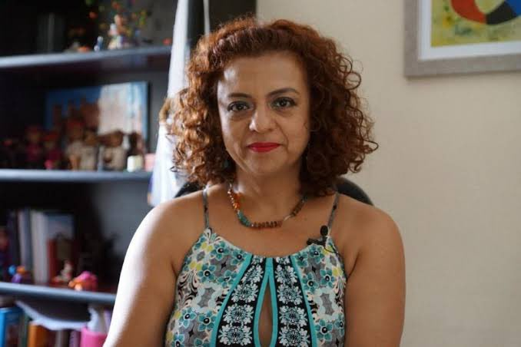

## Sofía Margarita Sánchez Domínguez

Trayectoria

Es Maestra en Gobierno y Asuntos Públicos por la FLACSO, Licenciada en Ciencias Políticas y Administración Pública por la FCPyS de la UNAM, 25 años de trayectoria en la administración pública federal, y órganos electorales, en su paso por la dirección ejecutiva del servicio profesional electoral del IFE, impulso el cambio en la profesionalización, con experiencia profesional en dos OPLs, asesora del IEDF, y el IEPC como concejera, en 2018 encabezo los trabajos para la primera consulta indígena y la elección por usos y costumbres por la que se alcanzo la gobernabilidad, en el municipio de Oxchuc.

Visión del INE

Tiene que garantizar que las decisiones no se tomen por presiones políticas, sino que sea en el marco de la legalidad y la justicia, que abona al fortalecimiento de la democracia, el pleno del concejo general sirve para ello para analizar y discutir conjunto a los partidos políticos, actos de autoridad en los que se pueden general consensos y disensos para el fortalecimiento a la democracia, también esta convencida de que se tiene que fortalecer el sistema de los partidos políticos, con el acompañamiento del INE para impulsar el voto razonado e impulsar las practicas fraudulentas que merman a la democracia.

**Diputada Verónica Juárez Piña PRD Coordinadora Parlamentaria**

Como garantizar el derecho a la información a niños, niñas y adolescentes en los procesos electorales.

**Respuesta:**

**Diputado Marco Gómez Alcantar Sinaloa 1a. Circunscripcion VERDE**

La pregunta del diputado, es que muchos concejeros pretenden sustituir la mesa del consejo por el Twitter, así que pregunta como un concejero debe utilizar el tema de las redes sociales. Y cual es la finalidad de esa mesa del concejo.

**Respuesta:** *en relacion con lo de las redes sociales los consejeros nos manejamos en la arena de lo político pero sin embargo no debemos de hacer política, son cosas que se tienen que fijar en el seno del Consejo general, las redes sociales se deben de usar de manera institucional para difundir información a la ciudadanía y no para fijar posturas personales, es algo que no abona mucho y es algo que confunde la ciudadanía.*

**Diputado Jorge Argüelles Victorero PES Coordinador Parlamentario**

Cómo define la independencia e integridad que debe de tener un consejero, derivado de ello ud. cumple con esos valores para ser consejera electoral.

**Respuesta:** *Hay diferentes momentos en los que puede dar muestra de su independencia y objetividad, pues cada una de las decisiones que da para el consejo general se presentan con argumentos, y ha tenido momentos donde ha sido agraviada verbalmente con amenazas y descalificaciones por parte de los partidos políticos. Particularmente cuando no hay coincidencias en lo que se está planteando.*

**Diputado Jacobo David Cheja Alfaro México 5ª Circunscripción Movimiento Ciudadano**

La unidad de fiscalización del Instituto Nacional electoral no sido tan eficiente con el combate a la corrupción en estos procesos aunque tiene que reconocer que se avanzado mucho, la pregunta es frente a las elecciones del 2021 la aspirante que propone para que de forma indirecta no lleguen recursos a las campañas electorales, procedentes de empresas irregulares, crimen organizado etc.

**Respuesta:**  *A veces es imposible que el INE lleve un seguimiento con el tema de la fiscalización en los gastos de cada candidato y candidato, hay algún oportunidad desafortunadamente con las reformas se desmantelaron, por ejemplo en Chiapas y en la Ciudad de México tenían organismos autónomos de fiscalización, y se desmantelaron.*

*Y si tiene que ser de manera estratégica la fiscalización de dineros que no están regulados porque puede dar la ventaja en las elecciones por algún candidato*

**Diputado Federal Fernández Noroña PT**

Sin preguntas.

**Diputado Ernesto Javier Nemer Álvarez PRI (México 5ª. Circunscripción)**

De qué forma el INE puede priorizar la utilización de urnas electrónicas y medios digitales para las próximas elecciones

**Respuesta:** *Con respecto del voto a distancia no es una realidad que podamos implementar ya en el próximo proceso electoral, sin duda hay entidades muy exitosas como el caso de Jalisco, el caso de la Ciudad de México, y también de lado contrario donde se utilizó este medio para hacer fraude en las elecciones de Chiapas, en ese sentido se tiene que ir de las manos con los partidos políticos para ir generando certeza.*

**Diputado Juan Carlos Romero Hicks Coordinador Parlamentario PAN**

Considerar que las decisiones de algunos otros órganos y decisiones del INE deben ser públicas en tiempo real, si considera que el INE debe de obligar a diversas órdenes de gobierno desde los distintos niveles de poder, para que hagan públicos de forma mensual los padrones de beneficiarios de programas sociales o entrega de beneficios que impliquen un apoyo social. Involucrar a la auditoría superior de la Federación o equivalente para evitar el uso clientelar de los programas sociales.

**Respuesta***: Le parece que todas las comisiones tiene que ser públicas en el IEPC lo ha hecho, y que si nota que en el INE no lo hace, se hacen en quejas y denuncias es donde le parece donde hay más datos; creo que es muy sano que las comisiones como la junta general ejecutiva abran a la ciudadanía sucesiones de manera pública y en vivo.*

*Cree fervientemente que el INE podría realizar un seguimiento de los padrones electorales pero le parece que tampoco es exclusivamente competente del INE, porque hay otras instituciones que tienen que acompañar estos procesos.*

**Diputado Federal Pablo Gómez Álvarez MORENA**

Qué tendría que hacer Instituto Nacional electoral para monitorear las actividades de los poderes ejecutivos, en cuanto la publicidad que pagan especialmente en gacetillas y qué es inconstitucional y que el INE no hace absolutamente nada con respecto a esto.

**Respuesta:** *Con la publicidad personalizada se tiene que trabajar de oficio, para iniciar procedimientos en comisiones de quejas y denuncias, ordinario sancionadores pero de oficio, pero se tiene que cuidar la equidad.*

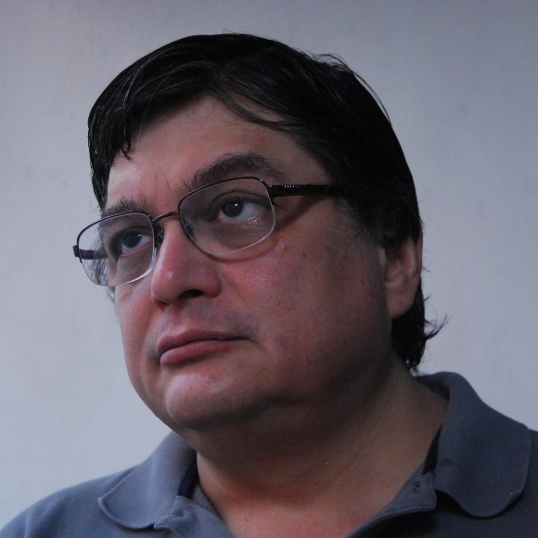

## Uuc-Kib Espadas Ancona

Trayectoria

Desde 1990 es autor de libros de texto en relación a la estructura socioeconómica de México, su vida política en persona muy temprano de Mis 15 años en el partido Comunista Mexicano militando durante 28 años. Terminando su vida partidista en el año 2007 ya no acercándose más.

Visión del INE

Su visión en general del INE y su participación en conjunto con el consejo general del INE, atesorar alguna de las características del sistema electoral que se construyó a lo largo de décadas de desarrollo democrático y por otro lado ser el primer actor era entender los problemas y dificultades del desarrollo a futuro. Cree que se necesita modificarse la dinámica general entre la relación de los consejeros electorales y los partidos políticos y representantes del poder legislativo, no comparte la visión de que por sí mismo los consejeros electorales forman subórgano, dónde está ruptura ha sido especialmente notable en la elección de los OPLs, donde los representantes de los partidos son sistemáticamente marginados; la fiscalización no es suficiente por otra parte el uso de los recursos privados que entran ilegalmente a las campañas está la vista de todos, pero las sanciones no se equiparan con la intromisión; y se tienen que ver un reforzamiento en el tema de capacitación, porque ha sido un rotundo fracaso en su opinión.

**Diputada Verónica Juárez Piña PRD Coordinadora Parlamentaria**

Pides opinión en tema de las coaliciones electorales, la integración final de los órganos legislativos y también sobre la sobrerrepresentación de los grupos parlamentarios, y preguntar si se debería desaparecer la sobrerrepresentación. y importancia de la representación de las minorías como su derecho más importante

**Respuesta:** *con lo que se cree, la representación proporcional en México, no lleva el voto de las minorías a la cámara, lleva el voto de muchas minorías que sumadas, son una mayoría, y se sabe que el 45% de los electores elige de mayoría relativa mientas que el 55% de los electores solo encuentra su representación parlamentaria, en la representación proporcional, en esa medida le parece que desde el sistema legal y no pasándose de ahí el INE debe de procurar la máxima proporcionalidad a la hora de distribuir diputados.*

**Diputado Marco Gómez Alcantar Sinaloa 1a. Circunscripcion VERDE**

Coincide con la visión de la ruptura de los consejeros y representantes de los partidos, porque se encuentran con voz pero no voto y pide aclaraciones con ese tema; también pide su opinión en tema de acciones altruistas subidas a redes sociales por parte de los diputados y preguntas si eso es considerado como propaganda. Y estás de acuerdo con sancionar esas conductas

**Respuesta:**  *en cuanto a la elección de los concejeros, a él le parece que lo que hay que privilegiar son los consensos, es decir que si los partidos políticos son la expresión legitima de las contradicciones de la sociedad, pero en la práctica concreta esa contradicción no tiene que subsistir a la hora de seleccionar funcionarios electorales; el consenso a los partidos pueden encontrar soluciones que no se encuentran, tratando a los partidos como entes externos. Su propuesta en general es ceñirse al gran mandato constitucional, integrados tanto por partidos como ciudadanos, y que deben de operar así en su conjunto, laruptura no es novedad,*

**Diputado Federal Fernando Manzanilla Prieto PES**

Qué aspectos considera el aspirante para tomar en cuenta para regular los temas relativos a la reelección de diputados locales como federales, para el proceso electoral 2021.

**Respuesta:** *La regulación para la reelección es necesaria, porque se encontrarán derechos en contradicción, derechos de quienes ejercen su función, y quienes aspiran a ser electos para esa función, derechos de los partidos políticos pero sobre todo derechos de los ciudadanos, él le parece que a la hora de regular las elecciones tiene que prevalecer la opción que mejor beneficie el derecho de quien vota. Desde luego esto no se puede hacer rompiendo normas de equidad.*

**Diputado Jacobo David Cheja Alfaro México 5ª Circunscripción Movimiento Ciudadano**

Como miembro de partido político y ex diputado federal Usted cree ese va a cambiar el actual modelo partidista de cuotas para la designación de consejeros del INE.

**Respuesta: s***obre su imparcialidad, pide que se confié en sus defectos en este caso, es un tipo que nunca a podido disimular sus preferencias políticas; por ejemplo tiene preferencias políticas con respecto al sistema electoral, pero no con fines por partidos políticos. Cuando ah tenido una afinación partidista la abrazado y proclamado, y la ha militados, una vez que se dejo de militar es eso se deja de militar y ya; pero siempre a sido critico con reconocimiento de partidos.*

**Diputado Reginaldo Sandoval flores Coordinador Parlamentario PT**

Sin preguntas

**Diputado Ernesto Javier Nemer Álvarez PRI (México 5ª. Circunscripción)**

3 preguntas muy concretas primero los aspirantes que han planteado su proceso de selección señalan su actuación Imparcial, en su distancia de los partidos políticos, cuál es la garantía de su imparcialidad como integrante del Consejo general del INE. Segundo Cómo se traduce en actos concretos de participación en un órgano colegiado como el INE y tercero y qué aspectos de los partidos se deberían de reformar para mejorar su representación y transparencia.

**Respuesta: …**

**Diputado Jorge Romero Herrera CDMX 4a circunscriocion PAN**

En el supuesto de que está pandemias empeorará, cuál es su posición de realizar o no una elección constitucional en torno a ese ambiente, el enfoque como posibilidad a una prórroga de los poderes.

**Respuesta:**  *responde con un definitivo no, porque en nuestro país tiene mas de 100 años que no se suspende una elección federal, y le parece que no se debe de considerar bajo ningún escenario, la prórroga de una elección por que los funcionarios han sido electos de un periodo muy específico, y si se hace eso se perderá la única fuente de su legitimidad que es el voto. Por lo que se tiene que construir un mecanismo dentro de la legalidad entorno a la pandemia.*

**Diputado Alejandro Viedma Velázquez MORENA**

Señala a lo que se refiere con ser partidcrata, y señala que No necesariamente el discurso político es interferir en el INE, pide una explicación y cómo poder reconstruir para acabar las diferencias que se tienen entre consejeros y partidos.

**Respuesta:***cuando dice que es un partidocrata se refiere a su convicción, a que los partidos políticos son la mas legitima y amplia expresión de la pluralidad política del país, que expresan de manera general para la sociedad, y en esa medida logran estar donde están, y lo mismo pasa en la junta de coordinación política, en la herradura del instituto nacional electoral, gracias a que son las instituciones que reciben el voto popular, los partidos políticos son el mecanismo idóneo para que para que el conflicto social se institucionalice, se reparta equitativamente y se regule. Tenemos que entender que la función del órgano electora consiste en articular estos intereses muchas veces contradictorios, de los partidos en la construcción de los procesos electorales.*



## Jessica Rojas Alegría

Trayectoria

Licenciatura en relaciones internacionales con una especialidad en derecho electoral y una maestría en derecho con orientación en el ámbito electoral, de la UNAM.

Experiencia laboral desempeño como observador electoral dónde lleva 8 procesos electorales en participación ininterrumpida, sea como coordinadora de observación electoral o como consejera a partir del año 2003; y de 2011 a 2018 como consejero local del INE en el Estado de México.

Visión del INE

Para sus propuestas del INE, se tiene que rescatar un perfil amplio de ciudadanos y ciudadanas que no sólo tienen que ser expertos en la materia electoral, sino que tienen que contar con esta visión amplia de profunda vocación democrática. Le parece que la autoridad electoral desde el punto de vista de la ciudadanía el distante, le parece que no tiene que pasar por alto el gran mandato de las urnas en el proceso electoral 2018, se refiere a votar por un candidato o un partido en específico, se refieren a que la ciudadanía está exigiendo como nunca un nuevo pacto social, en que las autoridades electorales respondan con un lenguaje ciudadano y de cara y con total transparencia.

**Diputada Verónica Juárez Piña PRD Coordinadora Parlamentaria**

Que se puede hacer para asegurar que la paridad no se ve afectada en el marco de la pandemia cuando sobre todo las mujeres están confinadas y dejan cargado sobre ellas la labor de cuidados

**Respuesta**: Sumar esfuerzos con mujeres, con otras instancias para establecer diagnósticos concretos por cada una de las realidades que viven los distintos grupos en México.

**Diputado Federal Marco Gómez Alcantar VERDE**

Hablas de que se necesita un nuevo lenguaje del INE sobre la ciudadanía, cómo lo plantearías, como lo aterrizarlas y que les dirías a la ciudadanía.

**Respuesta**: Presentando un tres de tres al principio pero también al final de la administración y al margen de las ciudadanas y ciudadanos que sean nombrados, éste tiene que ser un requisito indispensable de la ciudadanía en esta época de la transparencia y la rendición de cuentas.

**Diputado Federal Fernando Manzanilla Prieto PES**

Que harías para reducir los costos del INE. Consideras conveniente que se reduzca por completo el financiamiento público a los partidos políticos y que estos financien exclusivamente o mayoritariamente a través de recursos de carácter fundado.

**Respuesta**: Proponiendo una revisión integral de todas las áreas del instituto. El presupuesto público siempre debe de prevalecer ante un presupuesto privado se tendría que revisar la fórmula cómo se debe considerar si otorgarle a los partidos políticos un financiamiento en función de la votación que reducir a rajatabla.

**Diputado Tonatiuh Bravo Padilla Movimiento Ciudadano Coordinador Parlamentario**

Entre el IFE y el INE hay una diferencia entre mayor federalismo o mayor centralismo, cuál es tu postura con respecto a este tema y qué es lo que sigue. En el Estado de México se dice que nada se movía sin el visto bueno de un partido político por muchos años, te sientes comprometida con alguno.

**Respuesta**: Soy una mujer federalista. No sabemos hasta dónde están las funciones, creo que nuevamente en un proceso de total convicción democrática tenemos que sentarnos a platicar este escenario. No hay ningún compromiso con algún partido político.

**Diputado Federal Gerardo Fernández Noroña PT**

Sin preguntas.

**Diputado Ernesto Javier Nemer Álvarez PRI (México 5ª. Circunscripción)**

Qué medidas propondrías para salvaguardar los derechos de las minorías, la paridad de género, así como la protección de derechos de sectores vulnerables.

**Respuesta:** Soy una fiel convencida de trabajar de la mano con la ciudadanía tenemos módulos móviles alrededor de las 32 entidades federativas, hacer política pública específica para estos sectores.

**Diputado Juan Carlos Romero Hicks Coordinador Parlamentario PAN**

Con las reglas actuales tiene algo novedoso que proponerle al INE. Cómo considera la participación ciudadana para ser incentivada y mejorar la calidad de las elecciones. En materia de educación Cívica tiene algunas propuestas disyuntivas. y desde su visión y capacidades que implica la independencia imparcialidad como principios de la función electoral.

**Respuesta**: A través de la campaña de ciudadanía digital pero falta una visión general de que no todos tenemos las mismas oportunidades con las tecnologías de la información, no son la panacea. trabajando ante cualquier situación los principios rectores de nuestra autoridad electoral.

**Diputado Federal Pablo Gómez Álvarez MORENA**

Está de acuerdo con que es el momento de disolver al núcleo mayoritario de consejeros que ha venido rigiendo al INE e incorporar a todos los consejeros por igual y de nuevo como es el diseño original a los representantes de los partidos consejeros del poder legislativo en la conducción colegiada del INE.

**Respuesta**: no hay que olvidar que ante todo es un órgano colegiado que quienes hemos participado en estos órganos colegiales se respeta ante todo la voz y la posibilidad de diferir pero así es cómo se construye la democracia.

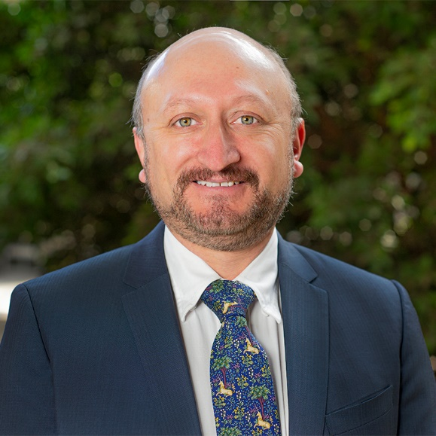

## Reynaldo Yunuen Ortega Ortiz

Trayectoria

Licenciatura en RI en el centro de estudios internacionales del colegio de México, ganó la beca victor eilud quirit qué le permitió estudiar en la escuela de economía de Londres, obteniendo la maestría en ciencia política, recibió “cátedra Reyes Heroles” de El Colegio de México para realizar una estancia de investigación en el Katz Center for Mexican Studies de la Universidad de Chicago, Doctorado en la Universidad de Columbia en Nueva York.

Experiencia tata más de 20 años dónde ha estado escribiendo más de 8 libros analizando la vida política mexicana, coordinador de la licenciatura relaciones internacionales del colegio de México , participó en múltiples órganos colegiados de decisión, como una participación como director de la revista foro internacional.

Visión del INE

El Instituto Nacional electoral necesita fortalecer su legitimidad que emana en las decisiones que toma; tiene múltiples retos como son la participación electoral, en las pasadas elecciones presidenciales fue del 63% pero en las elecciones legislativas anteriores fue menor al 50%, Un sistema electoral que excluye a más del 50% de la población tiene un problema, enfatizando en que la participación de los grupos más vulnerables es la más afectada, y es necesario que el Instituto refuerce los mecanismos para alentar la participación; otro punto es la austeridad pero no sólo el Instituto comparte esa responsabilidad sino también la cámara de diputados porque ellos están encargados de la asignación de los recursos; otro reto fundamental es la paridad de género se tiene una nueva ley y es indispensable su aplicación. Y por último la pandemia por primera vez en la historia se ha tenido que posponer dos elecciones estatales, es un reto fundamental y urgente, y sabemos que en las próximas elecciones estaremos en una condición similar y en este momento el INE no está preparado para todas las tareas que implican una elección en medio de una pandemia.

**Diputada Verónica Juárez Piña PRD Coordinadora Parlamentaria**

Cuál sería tu opinión para que desde el INE se coadyuve en la resolución rápida de los casos que se han presentado de violencia política de género ante los otros tribunales locales. Cómo prevenir y sancionar el uso político de niños y adolescentes en las campañas electorales aún con la posible autorización de sus tutores.

**Respuesta**: La paridad de género es una responsabilidad fundamental del INE, es terrible la violencia política contra las mujeres y contra todos los candidatos, el país vive una situación de violencia muy grave, el INE no puede trabajar sólo necesita coadyuvarse de las instituciones del Estado Mexicano, no puede estar aislado.

**Diputado Federal Marco Gómez Alcantar VERDE**

Convénceme de que sí tienes la experiencia para tocar temas más comunes que son los que se tocan en una mesa de consejo. Cuándo se vió y por qué se vió afectada esa legitimidad que se necesita fortalecer.

**Respuesta:**

**Diputado Federal Fernando Manzanilla Prieto PES** Considerarías alguna reforma política-electoral nueva para los próximos procesos electorales que sigan después de este 2021 y como la endosarías, qué implicaría. Cuál sería tu postura respecto al tema de esta lógica de los gobiernos de coalición y de la segunda vuelta como una opción para mejorar la gobernabilidad en el país.

**Respuesta**: El INE no es un legislador, tiene que garantizar ser un árbitro de la contienda no debemos atribuirnos facultades que no tenemos, eso es fundamental.

**Diputado Tonatiuh Bravo Padilla Movimiento Ciudadano Coordinador Parlamentario**

Cuáles son sus propuestas para el financiamiento electoral de los partidos políticos y el equilibrio con el INE y los órganos jurisdiccionales. Qué propone en materia de equidad. Qué piensa usted de la controversia institucional que puso el INE con el tema de los sueldos; la abala, está de acuerdo o se considera contrario a ello. Qué considera usted respecto de la prórroga del mandato constitucional en caso de la pandemia. Respuesta: Para lograr realmente la austeridad se tiene que partir de la estructura misma del instituto y los tabuladores. los funcionarios públicos no deben de ganar más de lo que gana el presidente de la república.

**Diputado Reginaldo Sandoval flores Coordinador Parlamentario PT**

Sin preguntas

**Diputado Federal Ernesto Nemer Álvarez PRI**

Para usted, Cuál es el mejor esquema de distribución de competencias en materia electoral para nuestro país. Cuál debe ser el involucramiento del INE en los organismos públicos locales. Que propone para fortalecer las atribuciones de los organismos electorales locales. **Respuesta:**

**Diputado Federal Jorge Romero Herrera PAN**

Respecto a lo que estabas comentando como propones que debería el INE resolver el tema de la pandemia para mantener una elección constitucional.

**Respuesta**: Hoy en día existen protocolos internacionales sobre cómo llevar a cabo elecciones en medio de la pandemia no se puede prorrogar esas elecciones más allá del término constitucional porque eso más allá de las elecciones del 2021 nos implicaría problemas fundamentales que no podemos permitir, el INE es capaz de organizar las incluso en situaciones difíciles, hay que usar las herramientas que tenemos y tener la coordinación fundamental con la secretaría de salubridad, y esa parte del conocimiento técnico es lo que le garantiza a la ciudadanía calidad democrática.

**Diputado Federal Alejandro Viedma Velázquez MORENA**

Qué propondría para pasar de un país de electores a uno de ciudadanos y ciudadanas dado que la educación cívica es responsabilidad del INE. Dónde considera usted que se puede recortar gastos operativos en años donde no hay elecciones federales, pero también en años donde sí hay elecciones. En su opinión, existe algún único guardián de las elecciones o en todo caso quiénes podrían ser los guardianes de las elecciones.

**Respuesta**: La educación pública tiene que estar en las escuelas, es ahí, en esa formación en dónde se pueden forjar los ciudadanos que pueden demandar elecciones más libres y equitativas. Se va a tener que gastar en todo un problema de sanitización y garantizar el derecho a la salud de las personas garantizando también el derecho a la participación electoral.



## Alma Eunice Rendón Cárdenas

Trayectoria

Doctora y maestra en Sociología Política y Políticas Públicas, por el Instituto de Estudios Políticos de París, con estudios de posgrado en Ética Médica y Psicosocial en la Universidad de Chile; Es investigadora, nivel I, del Sistema Nacional de Investigadores del CONACYT, así como experta en prevención de violencia, salud pública y prevención de adicciones, bioética, seguridad ciudadana y estrategias de reactivación económica en poblaciones vulnerables; funge como Directora General de Coordinación Intersecretarial en la Subsecretaría de Prevención y Participación Ciudadana de la Secretaría de Gobernación, trabajo en la SER.

Visión del INE

Cree que uno de los retos más importantes del INE es la confianza y cercanía que tiene que tener con los ciudadanos, y en datos en México sólo el 38% de los mexicanos ve a la democracia de gobierno adecuada y únicamente el 18% según el latinobarómetro esta satisfecho con esta forma, entonces la problemática radica en la lejanía y desconfianza que ven los mexicanos con estas instituciones. Propone innovación,

**Preguntas**

**Diputada Verónica Juárez Piña PRD Coordinadora Parlamentaria**

Pide que diga una opinión para hacer acciones desde el concejo general del INE, para contribuir en la construcción de la paridad no solo en la candidatura en todos los espacios a nivel nacional. Y como prevenir y sancionar el uso de niños en campañas electorales.

**Respuesta:**  *hay una avance en el término de la institución para algunos grupos vulnerados para la paridad, pero el Instituto tiene que considerar Las especialidades qué a veces no se ven en lo general como las problemáticas de usos y costumbres porque siempre hay un trasfondo cultural u otros. Y hay que hacer valer el interés superior de la niñez es ese sentido.*

**Diputado Marco Gómez Alcantar Sinaloa 1a. Circunscripcion VERDE**

El diputado sabe que el uso del voto en el extranjero tiene una participación mínima, y viendo el curriculum de la aspirante tiene experiencia basta en otras áreas, pero no en la materia electoral, y es algo que tiene mucho peso; porque se busca la independencia.

**Respuesta:**  *estoy aquí porque es un órgano colegiado que tiene que ser plural, y que en algunas cuestiones le ha faltado esa sensibilidad, y busca una participación política en todo el territorio nacional. Y no tiene bloques de partido.*

**Diputado Federal Fernando Manzanilla Prieto PES**

Señala tristemente que la aspirante no tiene conocimiento en la materia electoral, y cuestiona, cual es la razón por la que entro en la convocatoria.

**Respuesta:**

**Diputado Tonatiuh Bravo Padilla Movimiento Ciudadano Coordinador Parlamentario**

Cuáles son las propuestas en materia de innovación ciudadana; cuales son las propuestas en la inclusión de los migrantes mexicanos en el marco electoral.

**Respuesta:**  *se tienen que hacer alianzas, con el sector privado y en sector social, donde se tiene que hacer mas eficientes en los procesos de tramites.*

**Diputado Federal Gerardo Fernández Noroña PT**

Sin preguntas.

**Diputado Ernesto Javier Nemer Álvarez PRI (México 5ª. Circunscripción)**

Si bien el INE cumple con las funciones de organización de las elecciones, también lo es crear un padrón de ciudadanos confiable y seguro, que haría la aspirante de ser elegida para le cargo en relación con ese tema y que alternativas visualiza y como salvaguardar los datos personales de los ciudadanos.

**Respuesta:**  *en el tema de participación ciudadana a trabajado, con jóvenes pandilleros, mujeres con violencia doméstica, donde hace una inclusión; es importante entender que es importante no compartir esa información del padrón.*

**Diputado Juan Carlos Romero Hicks Coordinador Parlamentario PAN**

Considera ud. Que el INE o IFE ah sido participe de algun fraude electoral, y en su caso cual; todos estamos bajo el escrutinio público, si Ud. Llega a ser electa y se entera de un caso de corrupción, cual seria su actuar, pregunta el diputado. Y finalmente que opina de la transferencia de diputados de un partido a otro.

**Respuesta:** *hay claramente una inequidad esta el ejemplo en 2006 y propone hacer alianzas con distintas autoridades.*

**Diputado Federal Pablo Gómez Álvarez MORENA**

Ud. Considera que el consejo general del INE requiere de una reorganización y pide un sustento.

**Respuesta***: Creo que el INE tiene grandes retos y oportunidades como ya se mencionaba, en materia de paridad fiscalización para hacer más efectivo los recursos Entonces sí necesito una reorganización a partir de escenarios, evitando duplicidades con OPLS*

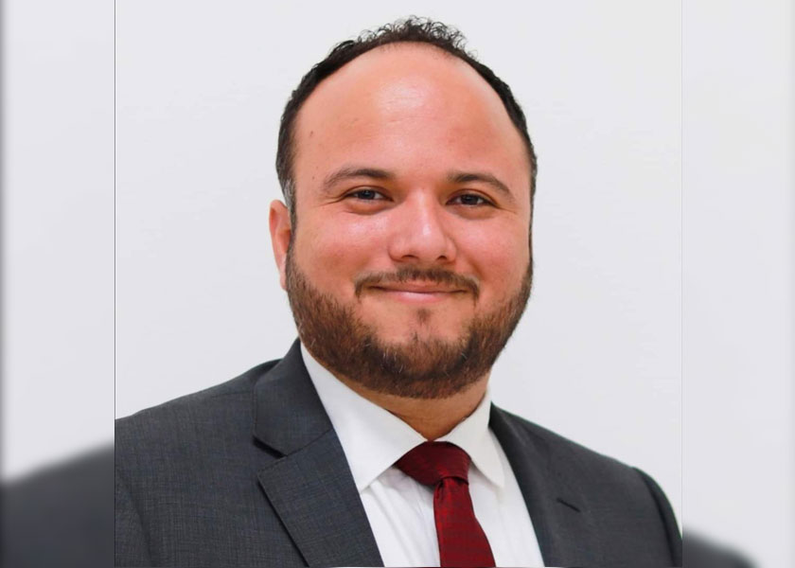

## Jesús Arturo Baltazar Trujano

Trayectoria

Miembro del servicio profesional electoral del INE durante 11 años, diesel con altos valores morales. Con autonomía en todas sus decisiones en el candidato.

Misión del INE

Los retos que considera que tiene el INE es abatir la desconfianza institucional, y bajar el costo de la operatividad; con el tema de la desconfianza se tiene que pasar a una integración efectiva en materia de paridad aplicando con valora legislación en materia de violencia política contra razón de género, fortalecer la función del diálogo de la mesa del Consejo como la construcción del diálogo con los partidos políticos, qué las redes sociales se usan para informar no para debatir. Apegarse estrictamente en el sentido de la legalidad, replantear la estrategia de Educación cívica, y darle mayor protagonismo a los OPLs. El uso de nuevas tecnologías para economizar recursos y tiempos, evitar gastos superficiales.

**Diputada Verónica Beatriz Juárez Piña coordinadora parlamentaria PRD**

Desde la percepción del aspirante cuál es su opinión cómo se debería de vincular las plataformas de los partidos políticos y candidatos con los derechos de la infancia de nuestro país. Y cómo construimos para que la Constitución de los distintos espacios de participación sea realmente dirigida a la paridad, y como armonizar la con la reelección.

Respuesta: Se deben de establecer programas de Educación cívica, y haber una coordinación con los distintos partidos políticos para que estos dirijan la formación política a los adolescentes. El derecho a la reelección es una prerrogativa de funcionario electo y la paridad de género es un principio constitucional.

**Diputado Marco Antonio Gómez alcántar sinaloa 1a. Circunscripción verde**

2017 la elección de Coahuila estuvo apunto de anularse, porque la mesa del Consejo general cambiarán Los criterios de la mesa, cuál es la clave para fiscalizar los recursos apegados a la legalidad. Que se propondría para evitar la discrecionalidad.

respuesta: Una pregunta recurrente que no ha tenido una respuesta correcta, la función electoral se debe de pegar a los principios la certeza legalidad y el código fiscal establece que aquellas normas que establezcan cargas, y que incluyan sanciones deben de ser de aplicación estricta y no de interpretaciones discrecionales por parte del Consejo.

**Diputado Fernando Luis manzanilla Prieto puebla Distrito 12 PES**

Compartir alguna experiencia de los consejos generales del INE en los que no haya estado de acuerdo o no estuvo de acuerdo y que explique el porqué.

respuesta: Como consejero siempre sea regido por el principio de legalidad no se debe de exceder las facultades que se nos a otorgado por la constitución, imitemos disponer nuestro criterio.

**Diputado Jacobo David Cheja Alfaro Mexico 5a. Circunscripción movimiento ciudadano**

Pregunta si los OPLs vuelvan a recuperar su completa autonomía. Y pregunta cuáles son las áreas de oportunidad de la fiscalización de las campañas electorales.

respuesta: Considera que los institutos electorales locales deben de tener plena autonomía, estamos en un sistema donde de repente te toca y en dónde de repente no te toca, y que en muchas ocasiones hay una relación de subordinación por parte del INE.

Se tienen tres áreas de oportunidad con respecto a la fiscalización debe de ser de interpretación estricta, el concepto de objeto partidista no puede ser una decisión de interpretación, se debe de preparar a la unidad técnica de fiscalización para que fortalezca la conducción de los procesos sancionadores.

**Diputado reginaldo Sandoval flores PT**

Sin preguntas

**Diputado René Juárez Cisnero PRI**

hace reconocimiento a la jucopo y al diputado Mario Delgado.

Sin preguntas.

**Diputado Jorge Romero Herrera ciudad de México 4a. Circunscripción PAN**

Pregunta opinión con respecto a las considera posicionamientos del presidente, gobernador, alcalde puede llegar a constituir condiciones de inequidad en la contienda y cuál sería su comportamiento

Respuesta: Ya están regulados regulados por el artículo 134 constitucional, y considera que es el posicionamiento no debe de afectar a la contiendasi es un posicionamiento general en el caso.

**Diputado Alejandro Viedma Velázquez morena**

Pregunta cuál es la función de la mesa del Consejo en la que quiere pertenecer, y pregunta si existe a lo mejor algún guardián de las elecciones y pregunta quién debería ser.

Respuesta: Es la función de comunicación política, se debe retomar la comunicación con los representantes de los partidos políticos iconos representante del legislativo para definir en la mesa del Consejo cualquier tema.

|  |  |  |  |  |  |  |  |
| --- | --- | --- | --- | --- | --- | --- | --- |
| Destacados | nombre del aspirante | experiencia electoral | participación internacional | nivel de argumentación | contesto a todas las respuestas | observaciones en torno al INE | propuestas |
|  | Rita Bell López Vences | si | 0 | intermedio | no | pocas | intermedio |
| * | José Martín Fernando Faz Mora | si | 0 | alto | si | altas | altas |
| * | Carla Astrid Humphrey Jordan | si | 1 | alto | no | altas | altas |
| * | Gustavo Miguel Meixuiero Nájera | si | 0 | alto | si | intermedio | intermedio |
|  | Miriam Guadalupe Hinojosa Dieck | si | 0 | intermedio | si | intermedio | intermedio |
|  | Luis Octavio vado Grajales | si | 0 | alto | si | altas | intermedio |
| * | Ana Lilia Pérez Mendoza | si | 0 | alto | si | altas | altas |
| * | Rodrigo Escobar Garduño | si | 0 | intermedio | si | intermedio | intermedio |
|  | Olga González Martínez | si | 0 | intermedio | no | pocas | intermedio |
|  | Yuri Gabriel Beltrán Miranda | si | 0 | intermedio | si | altas | intermedio |
|  | Lulisca Zircey Bautista Arreola | si | 0 | intermedio | si | intermedio | intermedio |
| * | Francisco Javier Aparicio Castillo | si | 0 | alto | no | altas | altas |
|  | Norma Irene de la Cruz Magaña | si | 1 | intermedio | no | intermedio | intermedio |
| * | Marco Iván Vargas Cuéllar | si | 0 | alto | si | altas | altas |
|  | Sofía Margarita Sánchez Domínguez | si | 0 | intermedio | no | intermedio | intermedio |
| * | Uuc-Kib Espadas Ancona | si | 0 | alto | si | alto | altas |
| * | Jessica Rojas Alegría | si | 1 | alto | si | alto | altas |
| * | Reynaldo Yunuen Ortega Ortiz | si | 1 | alto | si | alto | altas |
| */2 | Alma Eunice Rendón Cárdenas | no | 1 | intermedio | no | bajas | pocas |
|  | Jesús Arturo Baltazar Trujano | si | 0 | intermedio | si | intermedio | intermedio |

## RESUMEN